ФГБУ «Арктический и антарктический научно-исследовательский институт»
МЦД МЛ

Информационные материалы по мониторингу морского ледяного покрова Арктики и Южного Океана на основе данных ледового картирования и пассивного микроволнового зондирования SSMR-SSM/I-SSMIS-AMSR2
22.02.2016 - 01.03.2016

Контактная информация:
лаб. МЦДМЛ ААНИИ, тел. +7(812)337-3149, эл.почта: vms@aari.aq
Адрес в сети Интернет: http://wdc.aari.ru/datasets/d0042/
Содержание
Северное Полушарие 3
Рисунок 1а – Обзорная ледовая карта СЛО и повторяемость кромки за текущую неделю . 3
Рисунок 1б – Положение кромки льда и зон разреженных и сплоченных льдов СЛО за последний доступный срок на основе ледового анализа НЛЦ США 4
Рисунок 2а – Общая сплоченность морского льда СЛО и субарктических морей по данным AMSR2 за последний доступный 5
Рисунок 2б – Общая сплоченность морского льда морей СМП по данным AMSR2 за последний доступный срок 6
Рисунок 3 – Обзорная ледовая карта СЛО за текущую неделю и аналогичные периоды 2007-2014 гг. 8
Рисунок 4 – Поля распределения средневзвешенной толщины льда на основе совместной модели морского льда – океана ACNFS за текущие сутки и 2010-2014 гг. 9
Таблица 1 – Динамика изменения значений ледовитости для акваторий Северной полярной области за текущую неделю по данным наблюдений SSMR-SSM/I-SSMIS 10
Таблица 2 - Медианные значения ледовитости для Северной полярной области и 3-х меридиональных секторов за текущие 30 и 7-дневные интервалы и её аномалии от 2009-2014 гг. и интервалов 2005-2015 гг. и 1978-2015 гг. по данным наблюдений SSMR-SSM/I-SSMIS 10
Таблица 3 – Экстремальные и средние значения ледовитости для Северной полярной области и 3 меридиональных секторов за текущий 7-дневный интервал по данным наблюдений SSMR-SSM/I-SSMIS, алгоритм NASATEAM 11
Рисунок 5 – Ежедневные оценки сезонного хода ледовитости для Северной Полярной Области и её трех меридиональных секторов за период с 26.10.1978 по текущий момент времени по годам. 12
Рисунок 6 – Медианные распределения сплоченности льда за текущие 7 и 30 дневные интервалы времени и её разности относительно медианного распределения за те же промежутки за 1978-2015 и 2005-2015гг. на основе расчетов по данным SSMR-SSM/I-SSMIS,алгоритм NASATEAM . 14

Южный океан 15
Рисунок 7а – Ледовая карта Южного Океана за последний доступный срок (окраска по общей сплоченности 15
Рисунок 7б – Ледовая карта Южного Океана за последний доступный срок на (окраска по наиболее старому возрасту) 16
Рисунок 7в – Положение кромки льда и зон разреженных и сплоченных льдов Южного Океана за последний доступный срок на основе ледового анализа НЛЦ США 17
Рисунок 8 – Ежедневные оценки сезонного хода ледовитости Южного Океана и его трёх меридиональных секторов за период с 26.10.1978 по текущий момент времени по годам 18
Рисунок 9 – Медианные распределения общей сплоченности льда за текущие 7 и 30 дневные интервалы времени и её разности относительно медианного распределения за те же промежутки за периоды 1978-2015 и 2005-2015 гг. на основе расчетов по данным SSMR-SSM/I-SSMIS 18
Таблица 4 – Динамика изменения значений ледовитости для акваторий Южного океана за текущий 7-дневный интервал по данным наблюдений SSMR-SSM/I-SSMIS 19
Таблица 5 - Медианные значения ледовитости для Южного океана и 3 меридиональных секторов за текущие 30 и 7-дневные интервалы и её аномалии от 2009-2014 гг. и интервалов 2005-2015 гг. и 1978-2015 гг. по данным наблюдений SSMR-SSM/I-SSMIS, алгоритм NASATEAM……… 19
Таблица 6 – Экстремальные и средние значения ледовитости для Южного океана и 3 меридиональных секторов за текущий 7-дневный интервал по данным наблюдений SSMR-SSM/I-SSMIS, алгоритм NASATEAM 19
Приложение 1 – Статистические значения ледовитостей по отдельным акваториям Северной Полярной Области и Южного океана 20
Таблица 7 – Средние, аномалии среднего и экстремальные значения ледовитостей для Северной полярной области и её отдельных акваторий за текущие 7 и 30 дневные промежутки времени по данным наблюдений SSMR-SSM/I-SSMIS, алгоритм NASATEAM за период 1978-2015 гг. 20
Таблица 8 – Средние, аномалии среднего и экстремальные значения ледовитостей для Южного океана и его отдельных акваторий за текущие 7 и 30 дневные интервалы времени по данным наблюдений SSMR-SSM/I-SSMIS, алгоритм NASATEAM за период 1978-2015 гг. 22
Таблица 9 – Динамика изменения значений ледовитости для акваторий Северной полярной области и Южного океана за текущую неделю по данным наблюдений SSMIS 24

Характеристика исходного материала и методика расчетов 25

Северное Полушарие
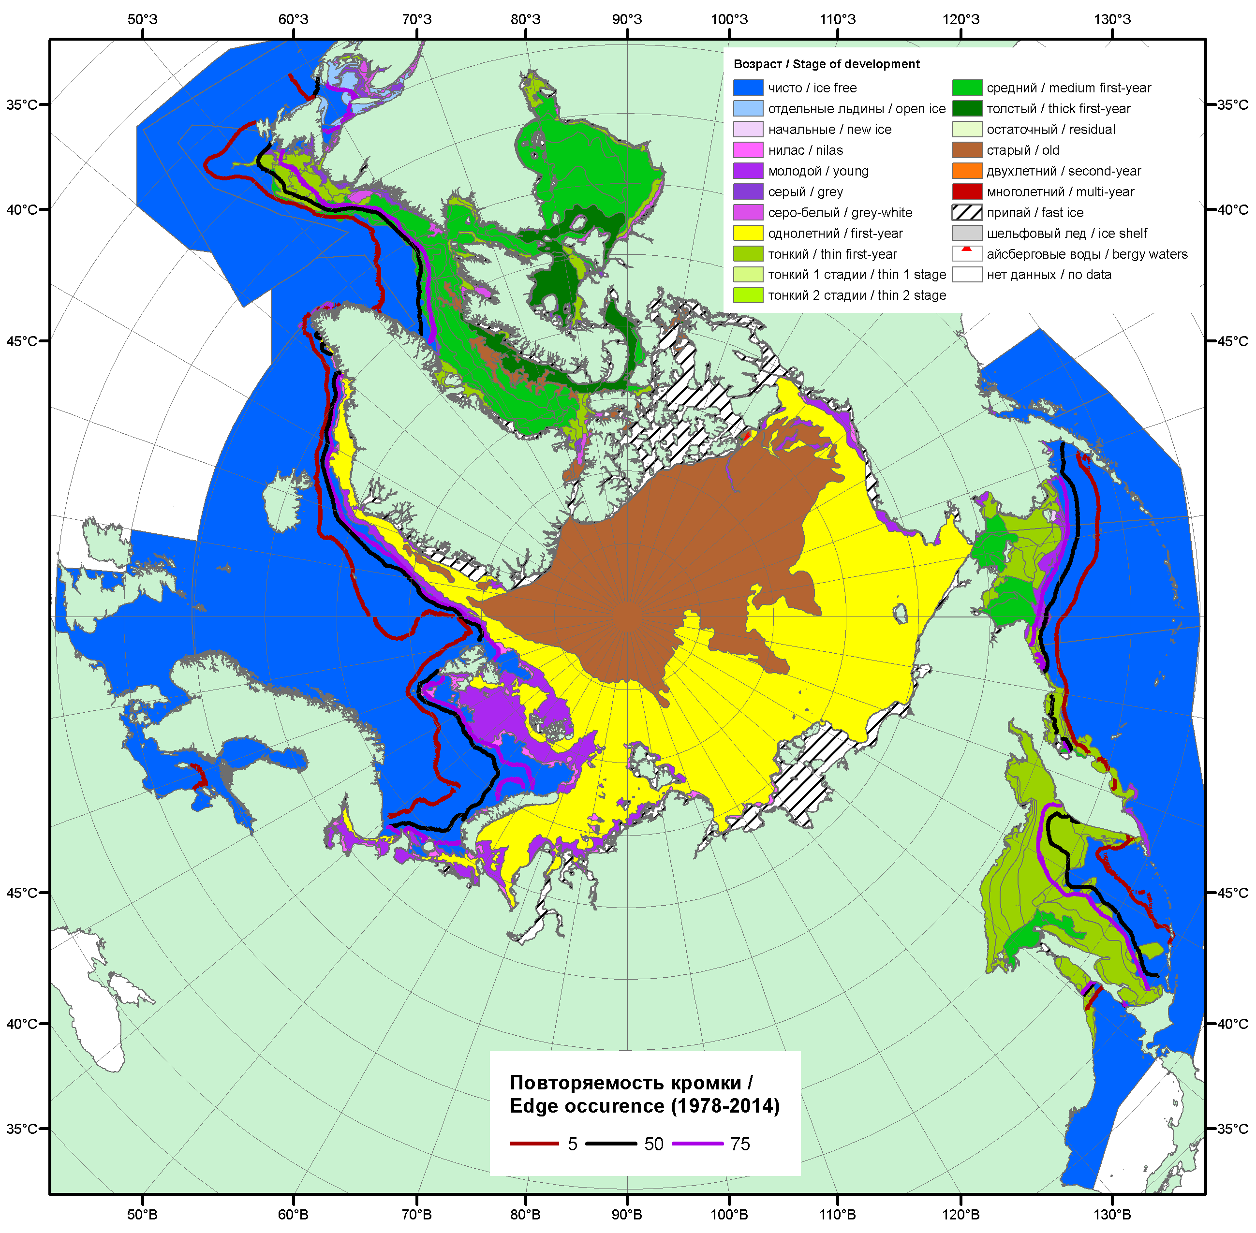

Рисунок 1а – Обзорная ледовая карта СЛО за 22.02 - 01.03.2016 г. на основе ледового анализа ААНИИ (01.03), Национального ледового центра США (25.02), Канадской ледовой службы (22.02), положение метеорологический дрейфующих буев IABP и Argos на 01.03.2016T1200+00 и повторяемость кромки за 26-29.02 за период 1979-2012 гг. по наблюдениям SSMR-SSM/I-SSMIS (алгоритм NASATEAM).

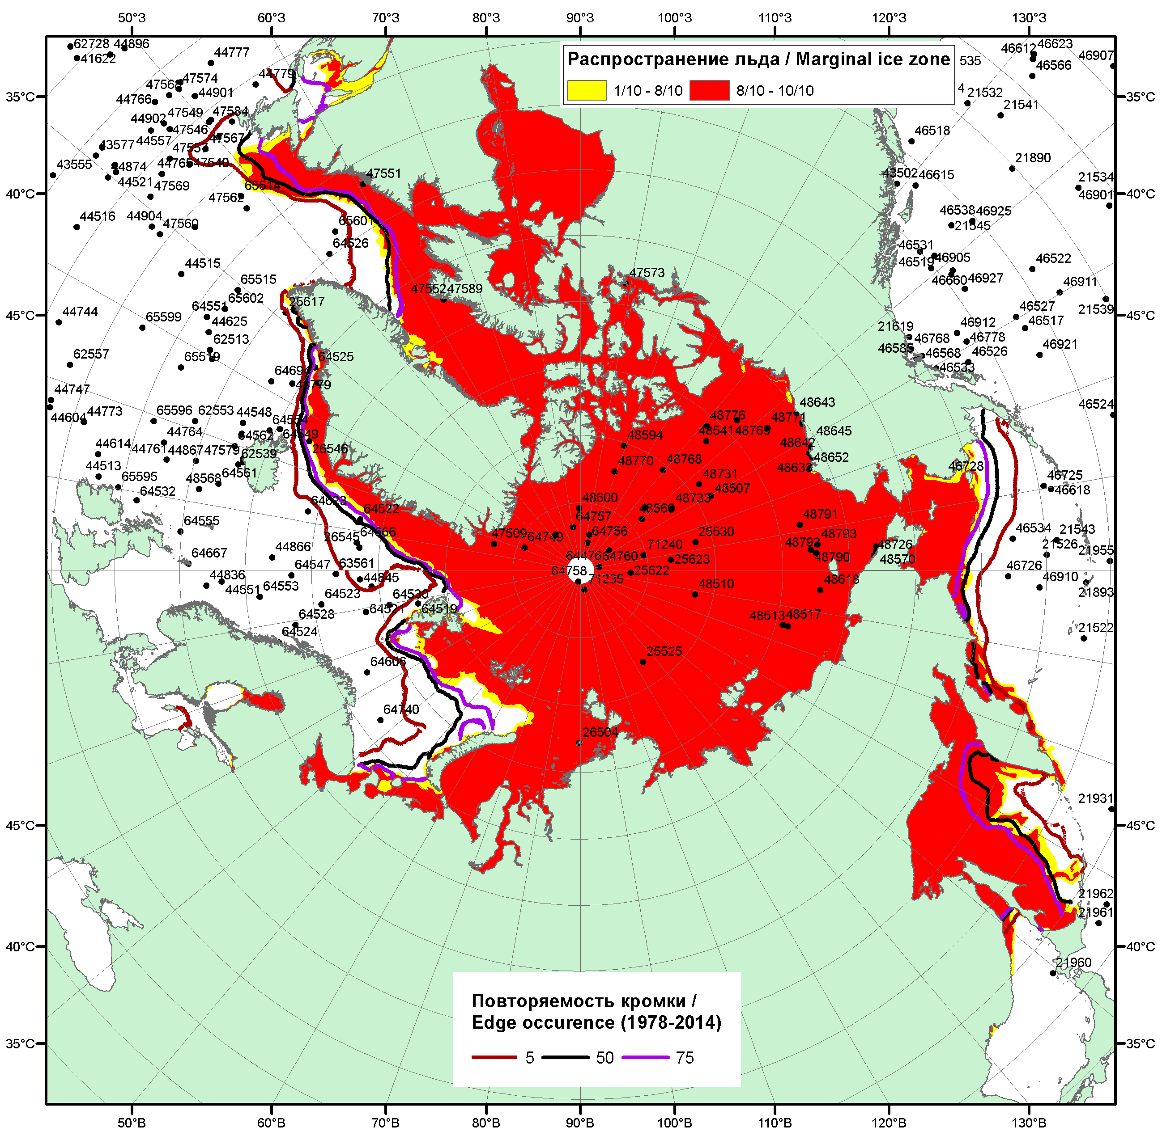

Рисунок 1б – Положение кромки льда и зон разреженных (<8/10) и сплоченных (≥8/10) льдов СЛО за 29.02.2016 г. на основе ледового анализа Национального Ледового Центра США, положение метеорологический дрейфующих буев IABP и Argos на 01.03.2016T1200+00 и повторяемость кромки за 26-29.02 за период 1979-2012 гг. по наблюдениям SSMR-SSM/I-SSMIS (алгоритм NASATEAM)/

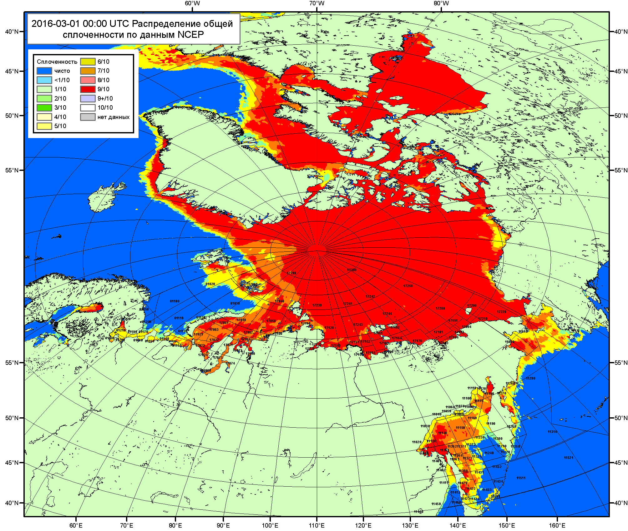

Рисунок 2a – Общая сплоченность морского льда СЛО и субарктических морей по данным NCEP на 01.03.2016 00:00 UTC и границы районов ГМССБ МЕТЗОН XIII, XX и XXI.
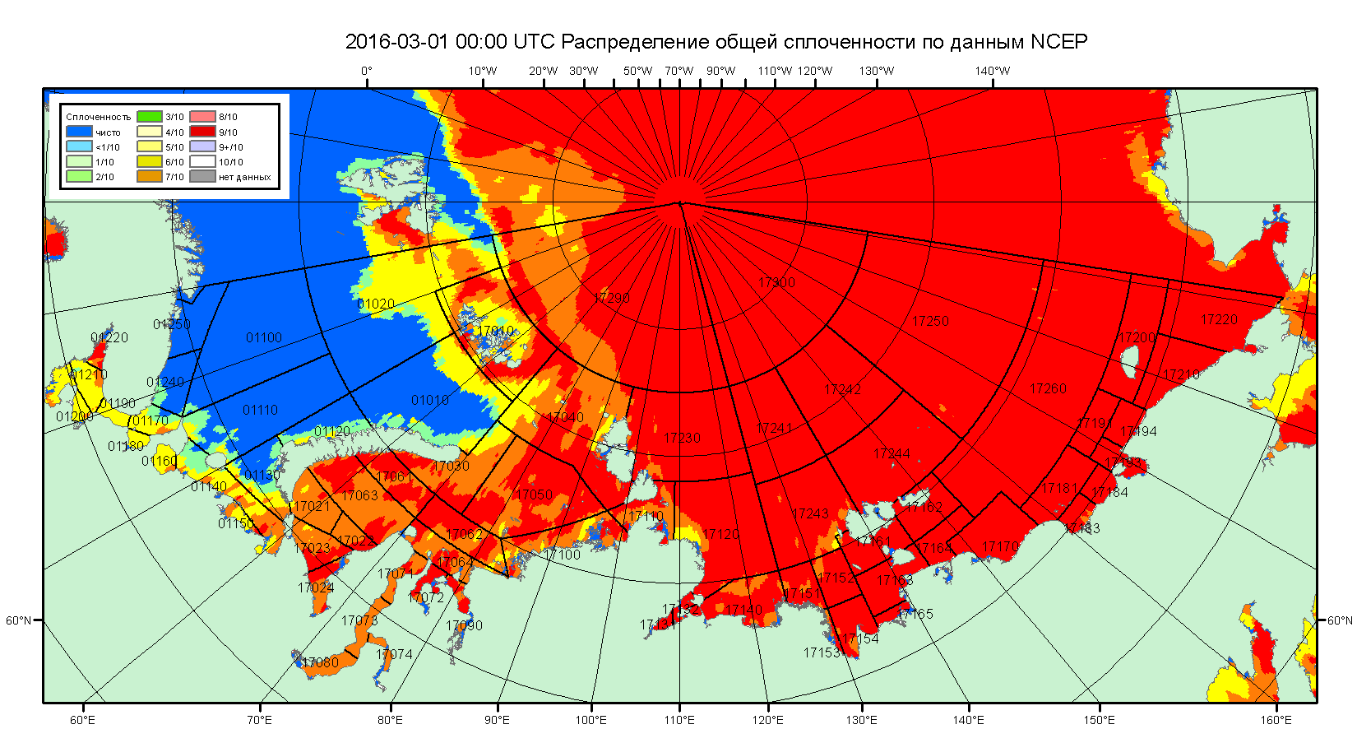

Рисунок 2б – Общая сплоченность морского льда морей СМП по данным NCEP на 01.03.2016 00:00 UTC и границы районов ГМССБ МЕТЗОН XX и XXI.

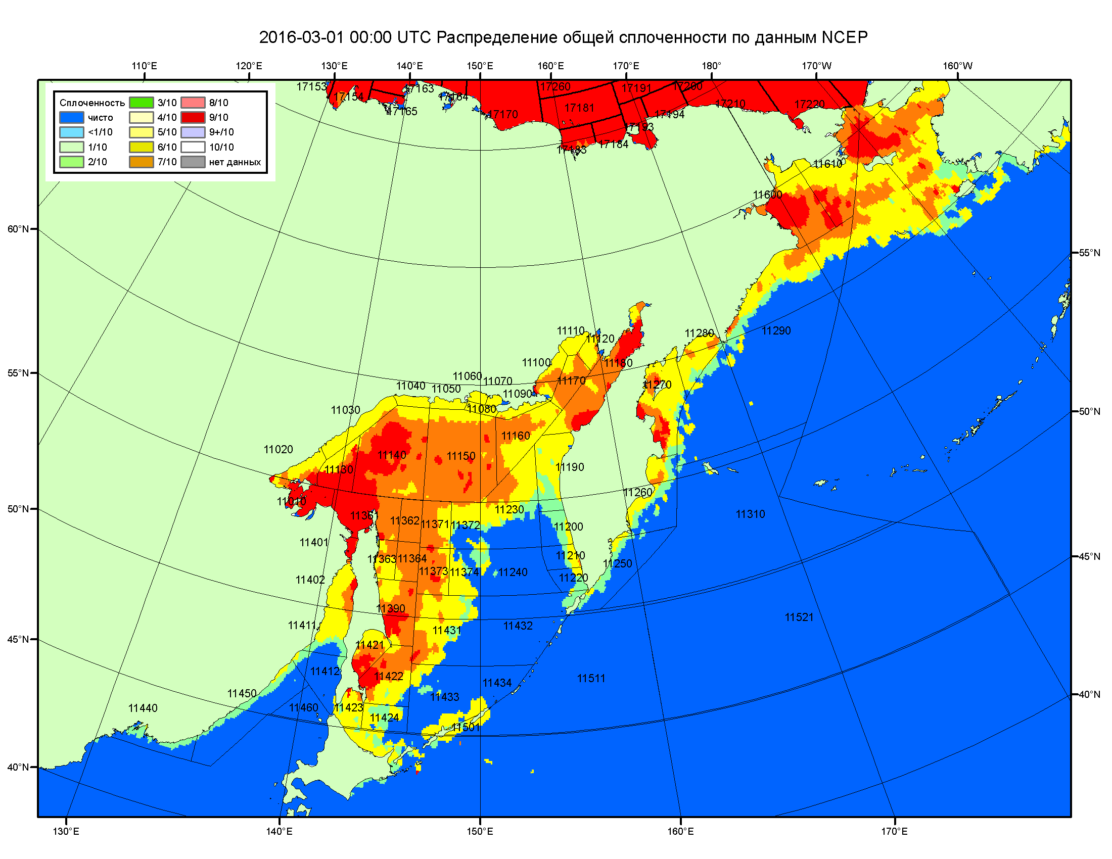

Рисунок 2в – Общая сплоченность морского льда дальневосточных морей по данным NCEP на 01.03.2016 00:00 UTC и границы районов ГМССБ МЕТЗОНЫ XIII.

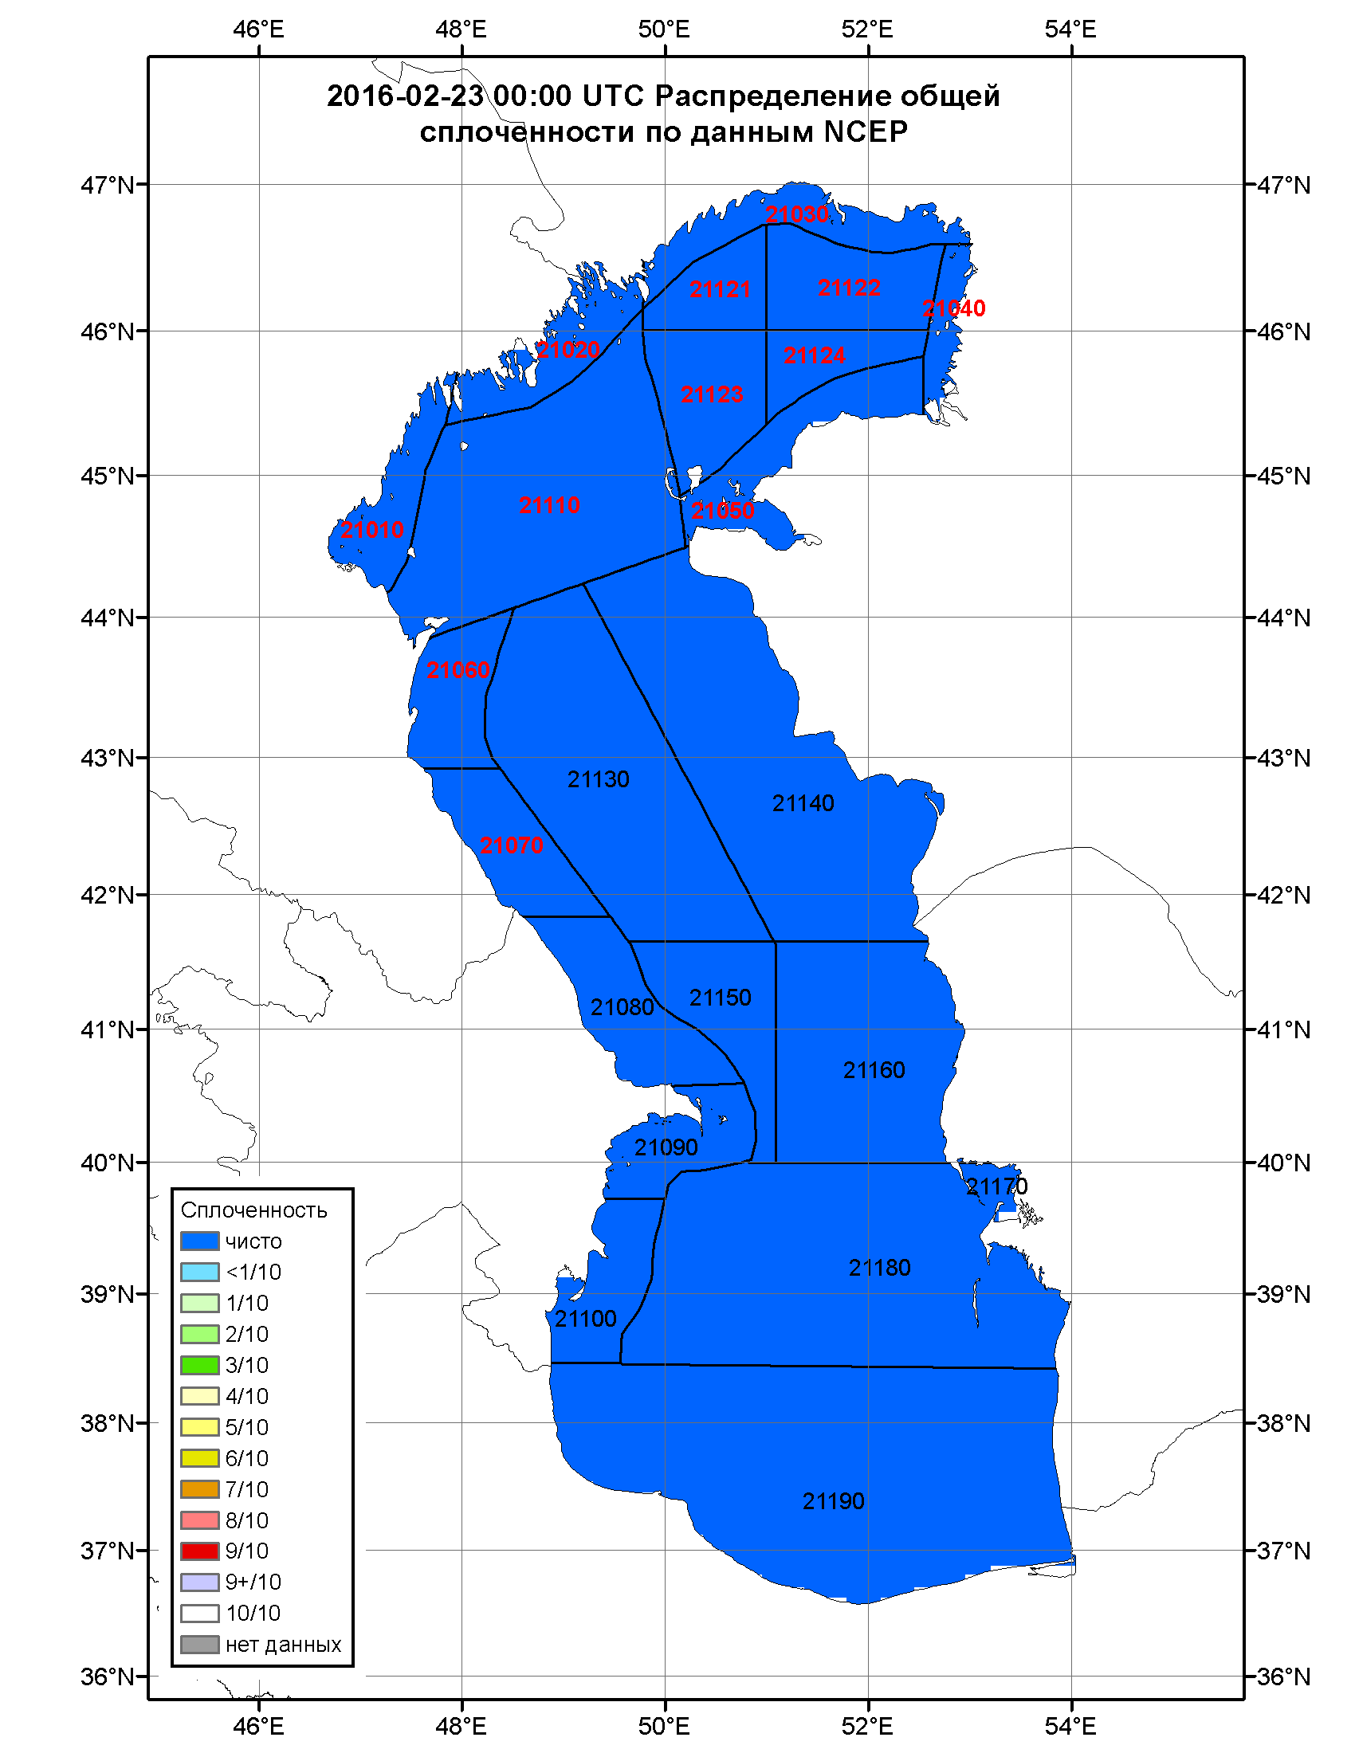

Рисунок 2г – Общая сплоченность морского льда Каспийского моря по данным NCEP на 01.03.2016 00:00 UTC и границы районов ГМССБ.

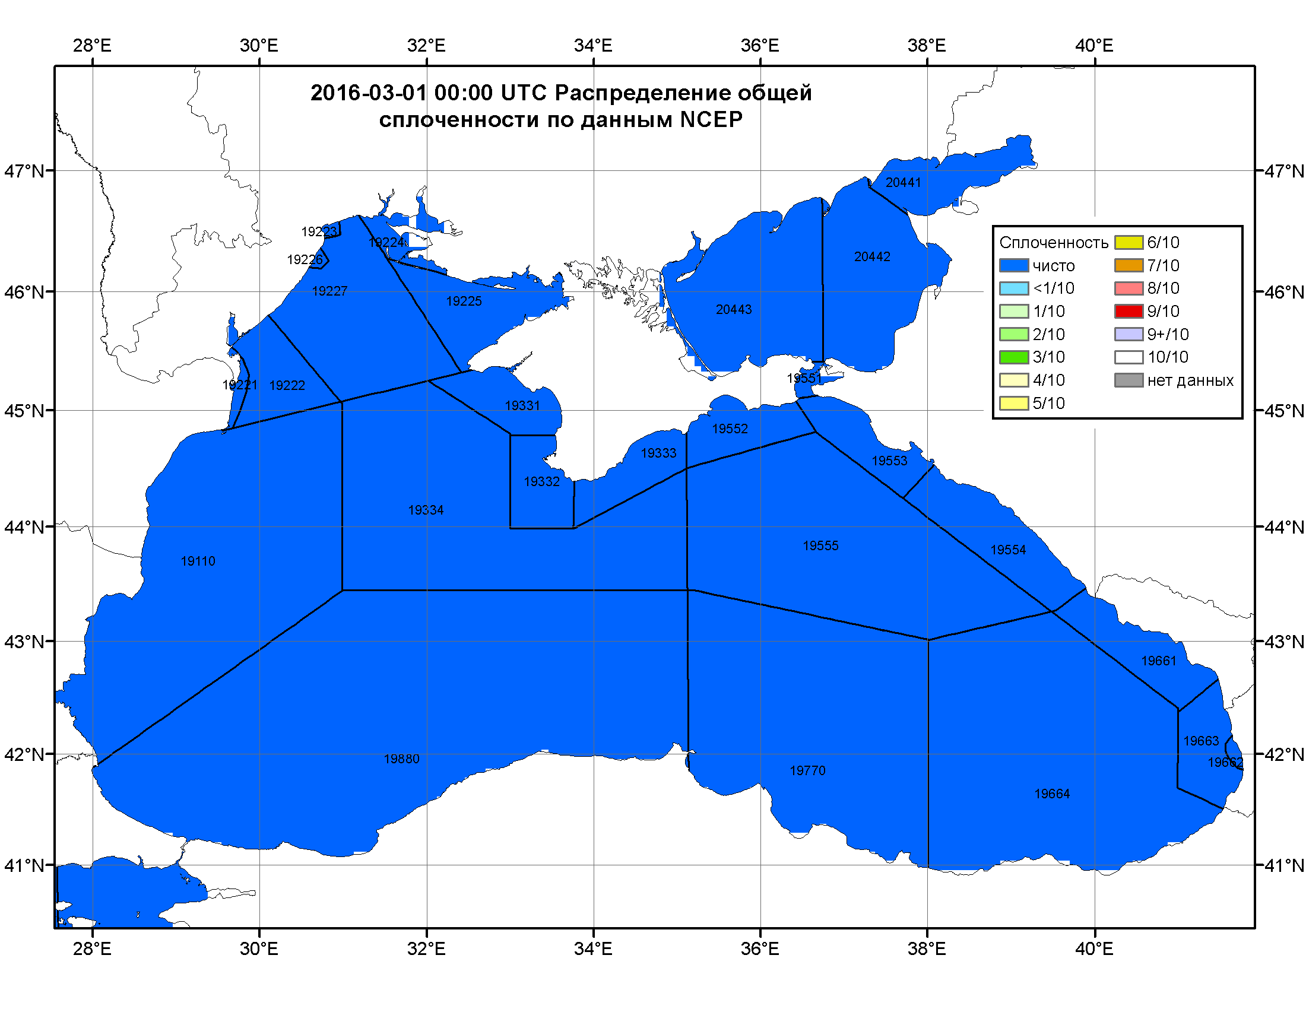

Рисунок 2д – Общая сплоченность морского льда Азовского моря по данным NCEP на 01.03.2016 00:00 UTC и границы районов ГМССБ.
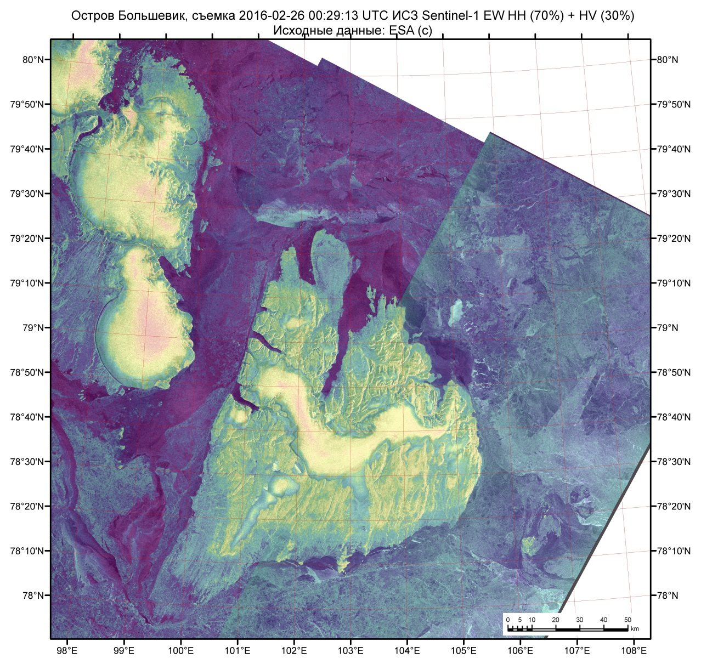

Рисунок 2е – РСА-снимок северной части острова Большевик («Ледовый стационар мыс Баранова») ИСЗ Sentinel–1A за 26.02.2016 00:29:13 UTC.

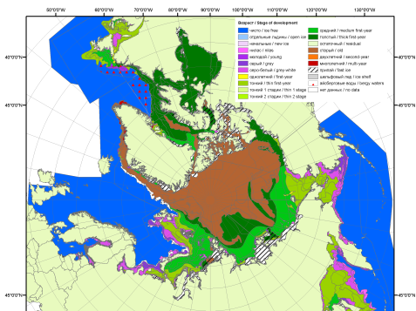 | 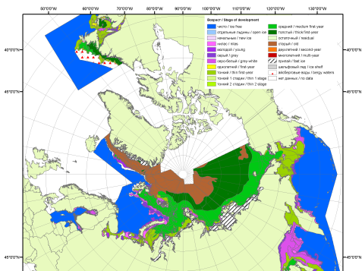 | 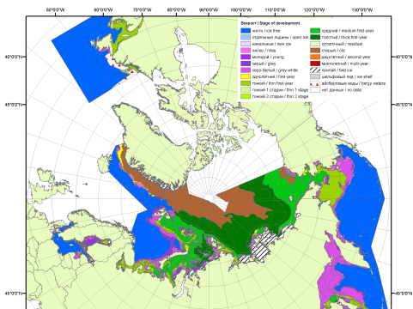
2007 | 2009 | 2010
 |  | 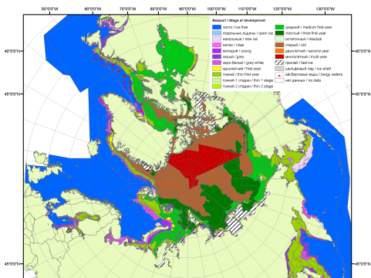
 |  | 2011
 |  | 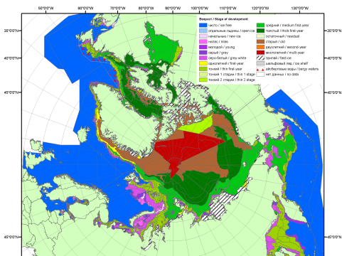
 |  | 2012
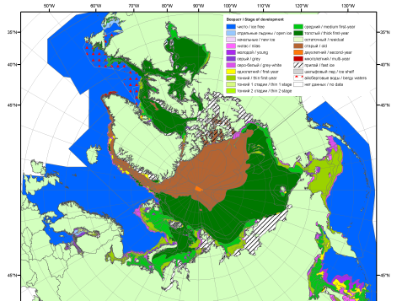 | 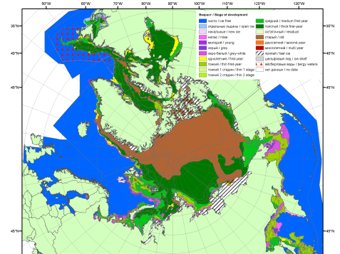 | 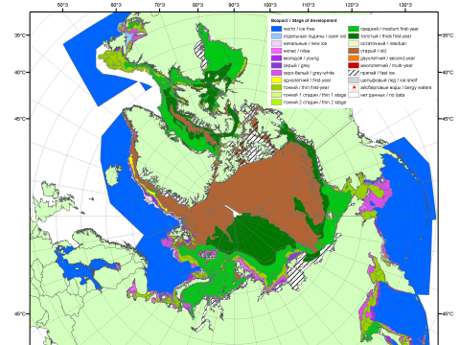
2013 | 2014 | 2015

Рисунок 3 – Обзорная ледовая карта СЛО за 22.02 - 01.03.2016 г. и аналогичные периоды 2007-2015 гг. на основе ледового Канадской ледовой службы и Национального ледового центра США.

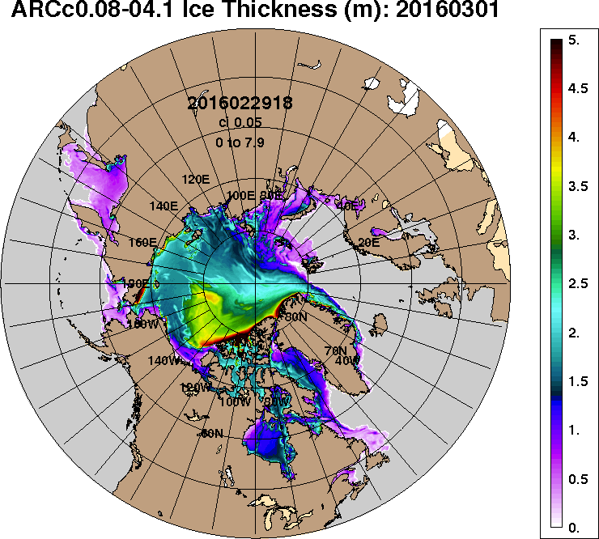 | 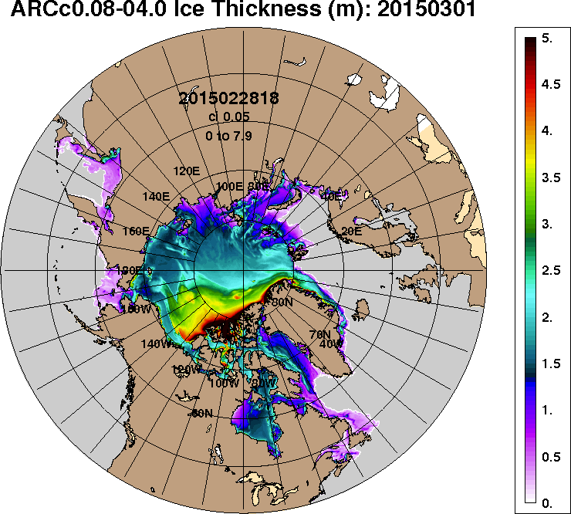
2016-03-01 | 2015-03-01
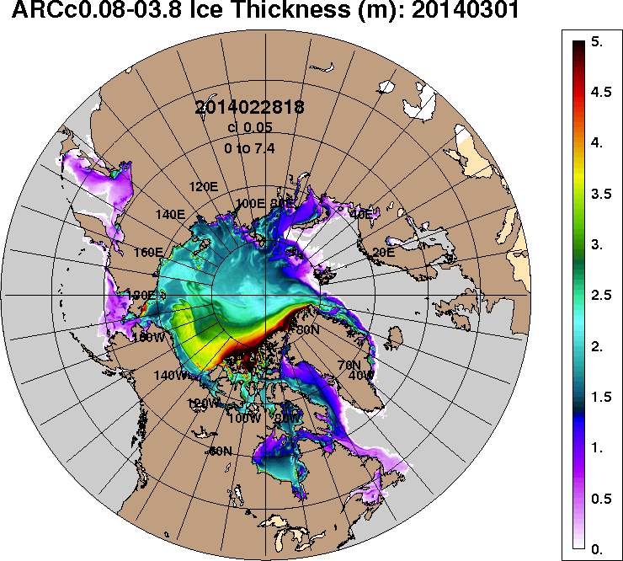 | 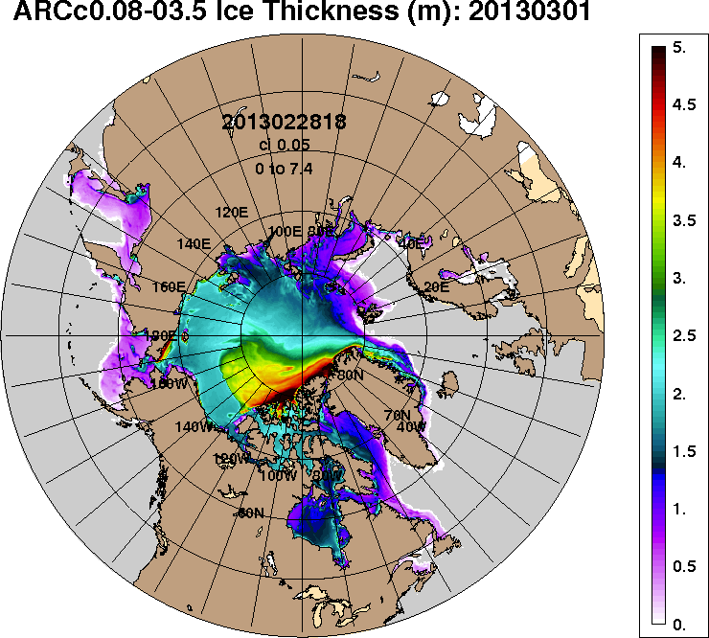
2014-03-01 | 2013-03-01
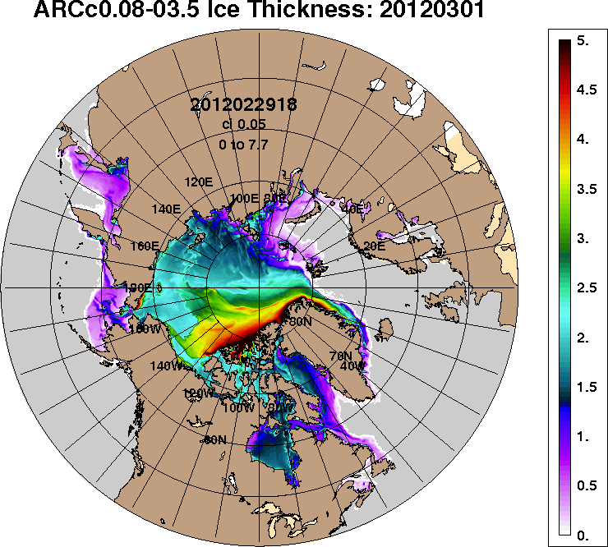 | 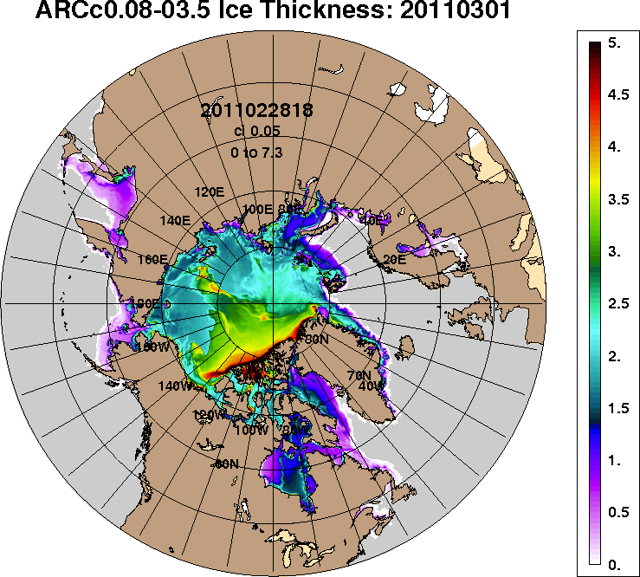
2012-03-01 | 2011-03-01
Рисунок 4 – Поля распределения средневзвешенной толщины льда на основе совместной модели морского льда – океана ACNFS (HYCOM/NCODA/CICE) 01 марта 2016 - 2011 гг.

Таблица 1 – Динамика изменения значений ледовитости по сравнению с предыдущей неделей для морей Северной полярной области за 22 – 28 февраля 2016 г. по данным наблюдений SSMR-SSM/I-SSMIS-AMSR2
Регион | Северная полярная область | Сектор 45°W-95°E (Гренландское - Карское моря) | Сектор 95°E-170°W (моря Лаптевых - Чукотское, Берингово, Охотское) | Сектор 170°W-45°W (море Бофорта и Канадская Арктика) | Северный Ледовитый океан | Моря СМП (моря Карское-Чукотское)
Разность | 156.2 | -64.2 | 171.5 | 49.1 | -45.7 | -15.4
тыс.кв.км/сут. | 22.3 | -9.2 | 24.5 | 7.0 | -6.5 | -2.2

Таблица 2 - Медианные значения ледовитости для Северной полярной области, 3-х меридиональных секторов и моря СМП за текущие 30 и 7-дневные интервалы и её аномалии от 2011-2015 гг. и интервалов 2006-2016 гг. и 1978-2016 гг. по данным наблюдений SSMR-SSM/I-SSMIS-AMSR2, алгоритмы NASATEAM/BOOTSTRAP
Северная полярная область
Месяц | S, тыс. км² | Аномалии, тыс км²/%
 |  | 2011 г | 2012 г | 2013 г | 2014 г | 2015 г | 2006-2016гг | 1978-2016гг
29.01-28.02 | 14177.5 | -110.5 | -252.9 | -451.8 | -180.6 | -162.6 | -329.1 | -1076.4
 |  | -0.8 | -1.8 | -3.1 | -1.3 | -1.1 | -2.3 | -7.1
22-28.02 | 14345.4 | -127.5 | -429.4 | -607.3 | -214.0 | -120.7 | -379.6 | -1132.3
 |  | -0.9 | -2.9 | -4.1 | -1.5 | -0.8 | -2.6 | -7.3
Сектор 45°W-95°E (Гренландское - Карское моря)
Месяц | S, тыс. км² | Аномалии, тыс км²/%
 |  | 2011 г | 2012 г | 2013 г | 2014 г | 2015 г | 2006-2016гг | 1978-2016гг
29.01-28.02 | 2855.3 | -706.7 | -33.8 | -392.5 | -219.8 | -517.6 | -373.2 | -799.9
 |  | -19.8 | -1.2 | -12.1 | -7.1 | -15.3 | -11.6 | -21.9
22-28.02 | 2757.0 | -851.8 | -263.6 | -627.4 | -342.8 | -607.6 | -542.8 | -949.0
 |  | -23.6 | -8.7 | -18.5 | -11.1 | -18.1 | -16.4 | -25.6
Сектор 95°E-170°W (моря Лаптевых - Чукотское, Берингово, Охотское)
Месяц | S, тыс. км² | Аномалии, тыс км²/%
 |  | 2011 г | 2012 г | 2013 г | 2014 г | 2015 г | 2006-2016гг | 1978-2016гг
29.01-28.02 | 4877.3 | 260.8 | -99.7 | -16.1 | 192.2 | 504.6 | 93.8 | -34.8
 |  | 5.6 | -2.0 | -0.3 | 4.1 | 11.5 | 2.0 | -0.7
22-28.02 | 5065.8 | 384.7 | -120.3 | 14.2 | 270.0 | 596.7 | 174.8 | 47.4
 |  | 8.2 | -2.3 | 0.3 | 5.6 | 13.4 | 3.6 | 0.9
Сектор 170°W-45°W (море Бофорта и Канадская Арктика)
Месяц | S, тыс. км² | Аномалии, тыс км²/%
 |  | 2011 г | 2012 г | 2013 г | 2014 г | 2015 г | 2006-2016гг | 1978-2016гг
29.01-28.02 | 6444.9 | 335.4 | -119.4 | -42.8 | -153.0 | -149.6 | -49.7 | -241.7
 |  | 5.5 | -1.8 | -0.7 | -2.3 | -2.3 | -0.8 | -3.6
22-28.02 | 6522.6 | 339.6 | -45.5 | 5.9 | -141.2 | -109.7 | -11.6 | -230.6
 |  | 5.5 | -0.7 | 0.1 | -2.1 | -1.7 | -0.2 | -3.4
Северный Ледовитый океан
Месяц | S, тыс. км² | Аномалии, тыс км²/%
 |  | 2011 г | 2012 г | 2013 г | 2014 г | 2015 г | 2006-2016гг | 1978-2016гг
29.01-28.02 | 11242.8 | -558.3 | 41.5 | -345.4 | -188.4 | -528.8 | -314.9 | -691.1
 |  | -4.7 | 0.4 | -3.0 | -1.6 | -4.5 | -2.7 | -5.8
22-28.02 | 11165.9 | -616.5 | -159.2 | -539.0 | -319.6 | -616.8 | -449.2 | -796.8
 |  | -5.2 | -1.4 | -4.6 | -2.8 | -5.2 | -3.9 | -6.7
Моря СМП (моря Карское-Чукотское)
Месяц | S, тыс. км² | Аномалии, тыс км²/%
 |  | 2011 г | 2012 г | 2013 г | 2014 г | 2015 г | 2006-2016гг | 1978-2016гг
29.01-28.02 | 2995.5 | -29.0 | 138.6 | -27.5 | -24.9 | -30.4 | -8.6 | -23.2
 |  | -1.0 | 4.9 | -0.9 | -0.8 | -1.0 | -0.3 | -0.8
22-28.02 | 2979.4 | -40.4 | 54.5 | -46.5 | -32.6 | -46.5 | -29.6 | -41.2
 |  | -1.3 | 1.9 | -1.5 | -1.1 | -1.5 | -1.0 | -1.4

Таблица 3 – Экстремальные и средние значения ледовитости для Северной полярной области, 3 меридиональных секторов и моря СМП за текущий 7-дневный интервал по данным наблюдений SSMR-SSM/I-SSMIS-AMSR2, алгоритмы NASATEAM/BOOTSTRAP
Северная полярная область
Месяц | Минимальное знач. | Максимальное знач. | Среднее знач. | Медиана
22-28.02 | 14149.4  22.02.2016 | 16716.2  25.02.1979 | 15477.7 | 15569.4
Сектор 45°W-95°E (Гренландское - Карское моря)
Месяц | Минимальное знач. | Максимальное знач. | Среднее знач. | Медиана
22-28.02 | 2679.9  23.02.2016 | 4701.2  25.02.1979 | 3706.0 | 3689.2
Сектор 95°E-170°W (моря Лаптевых - Чукотское, Берингово, Охотское)
Месяц | Минимальное знач. | Максимальное знач. | Среднее знач. | Медиана
22-28.02 | 4426.5  28.02.2015 | 5415.9  26.02.1983 | 5018.4 | 5016.0
Сектор 170°W-45°W (море Бофорта и Канадская Арктика)
Месяц | Минимальное знач. | Максимальное знач. | Среднее знач. | Медиана
22-28.02 | 6118.3  24.02.2011 | 7289.4  25.02.1984 | 6753.2 | 6720.2
Северный Ледовитый океан
Месяц | Минимальное знач. | Максимальное знач. | Среднее знач. | Медиана
22-28.02 | 11087.5  23.02.2016 | 12751.1  25.02.1979 | 11962.7 | 11949.5
Моря СМП (моря Карское-Чукотское)
Месяц | Минимальное знач. | Максимальное знач. | Среднее знач. | Медиана
22-28.02 | 2837.8  22.02.2012 | 3025.9  22.02.1979 | 3020.6 | 3025.9

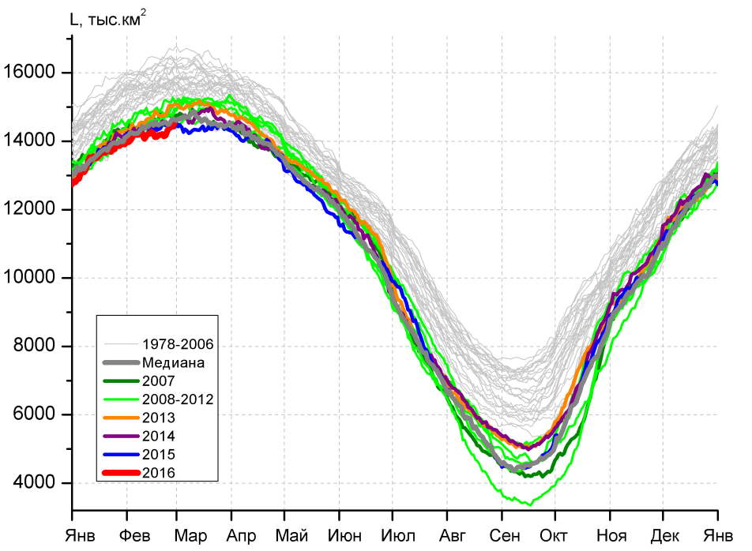 | 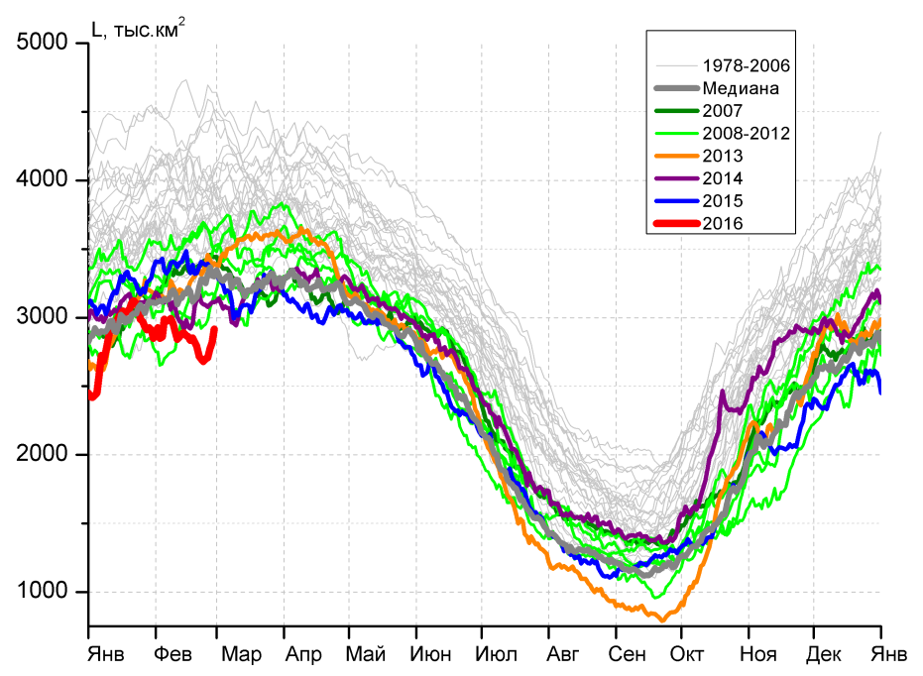
а) | б)
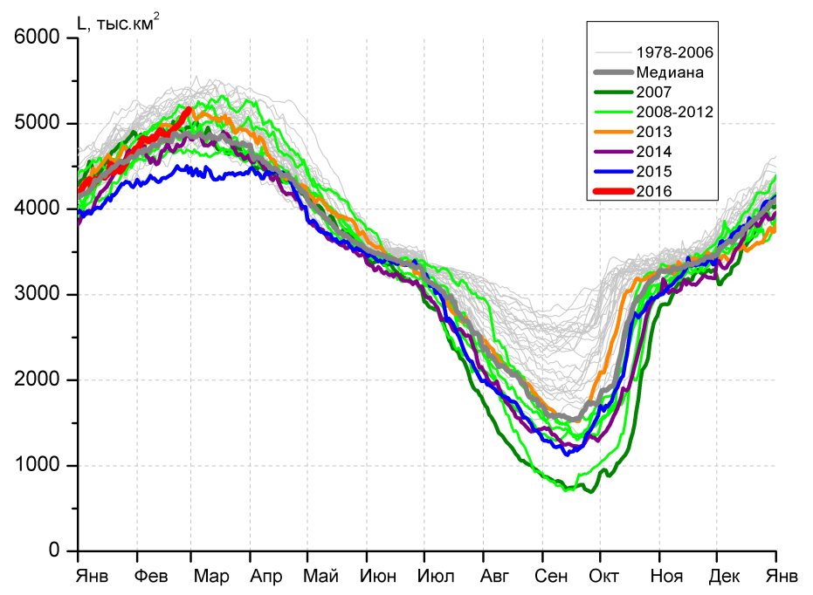 | 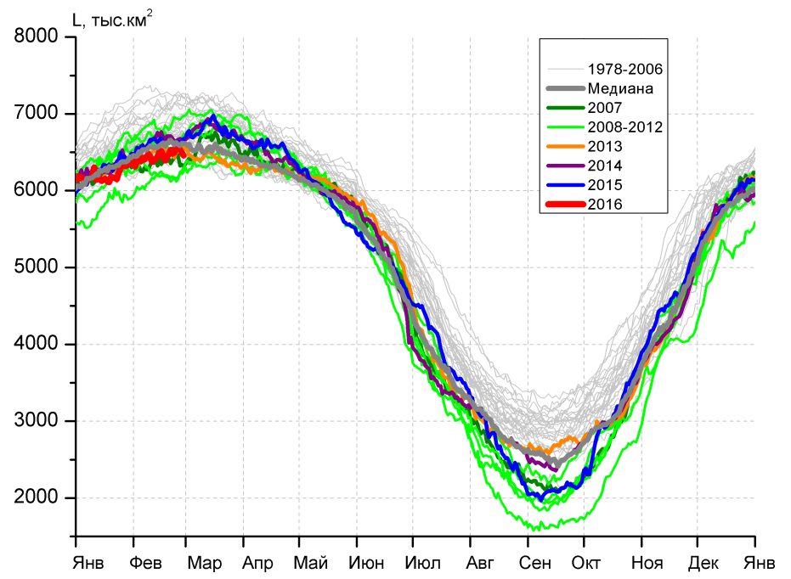
в) | г)
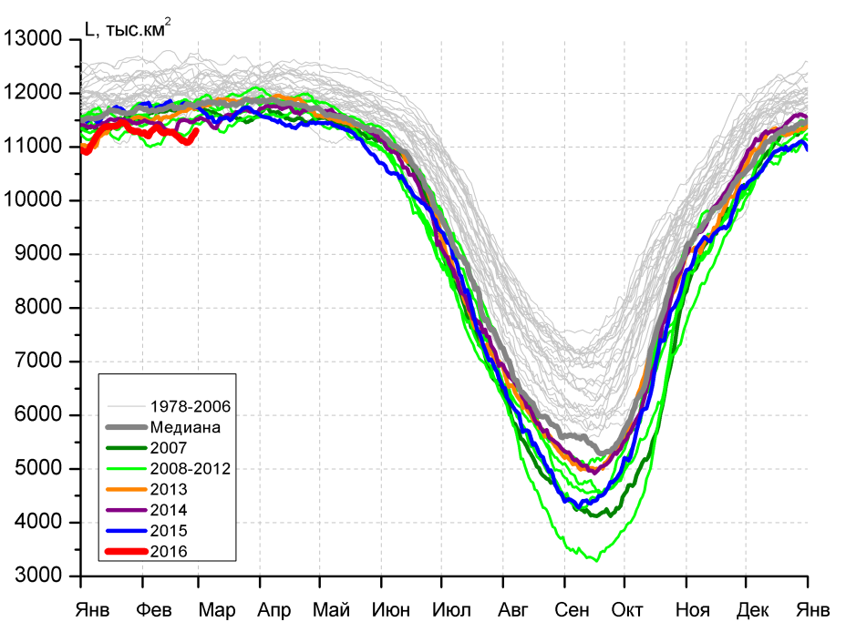 |  | 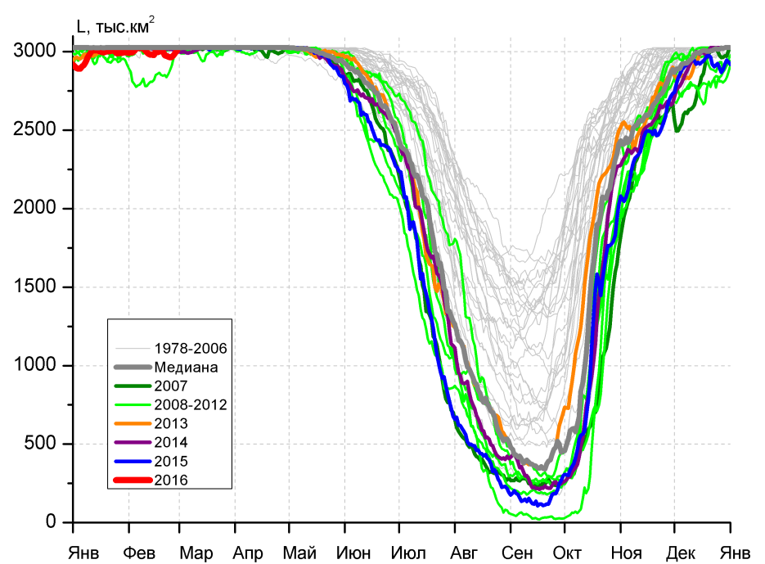
д) |  | е)

Рисунок 5 – Ежедневные оценки сезонного хода ледовитости для Северной Полярной Области и трех меридиональных секторов за период 26.10.1978 - 28.02.2016 по годам на основе расчетов по данным SSMR-SSM/I-SSMIS-AMSR2, алгоритмы NASATEAM/BOOTSTRAP: а) Северная полярная область, б) сектор 45°W-95°E (Гренландское – Карское моря), в) сектор 95°E-170°W (моря Лаптевых – Чукотское и Берингово, Охотское), г) сектор 170°W-45°W (море Бофорта и Канадская Арктика), д) Северный Ледовитый океан, е) Северный морской путь (Карское - Чукотское моря).

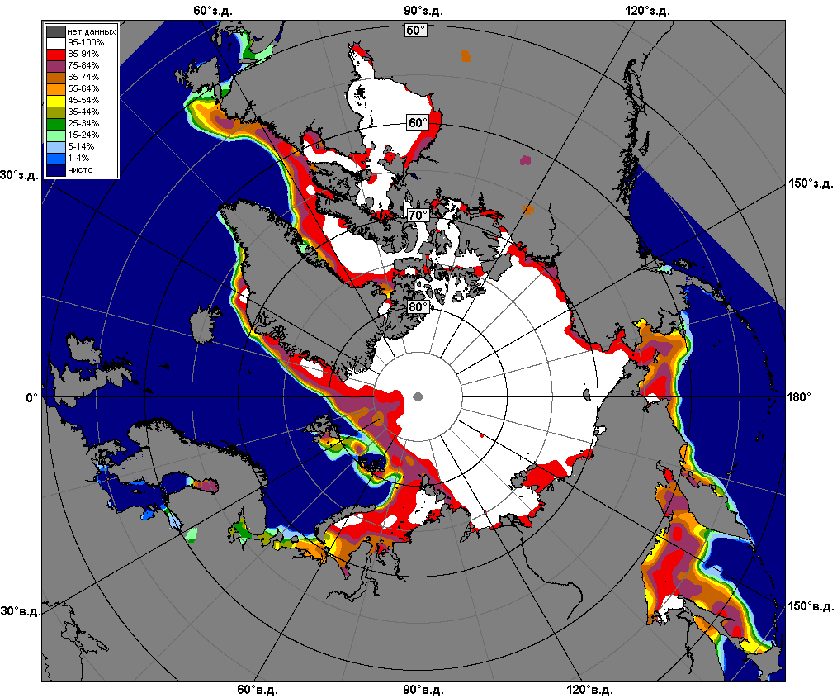 | 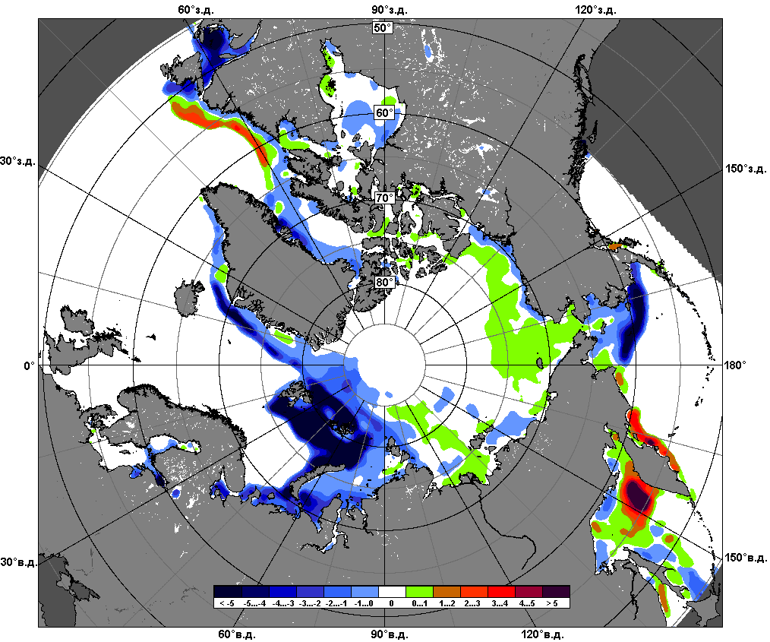 | 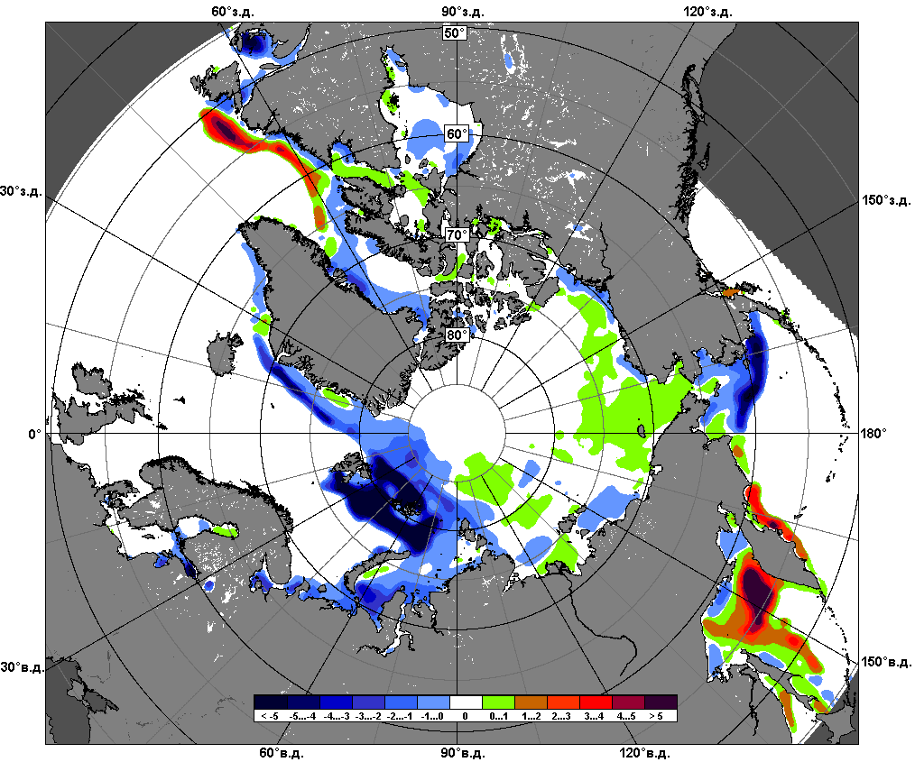
 | 22.02 – 28.02
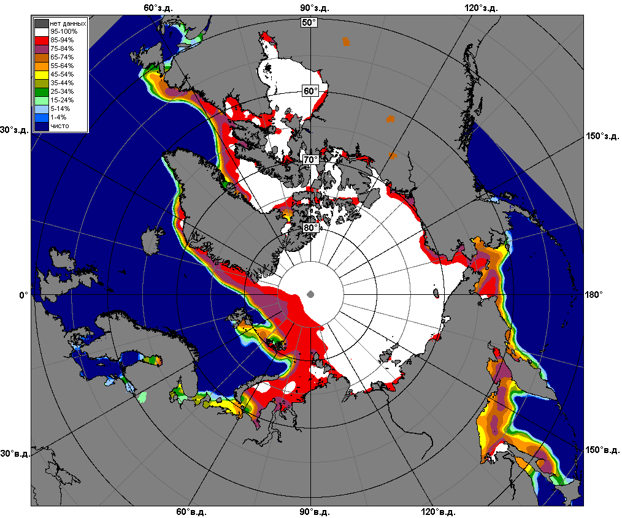 | 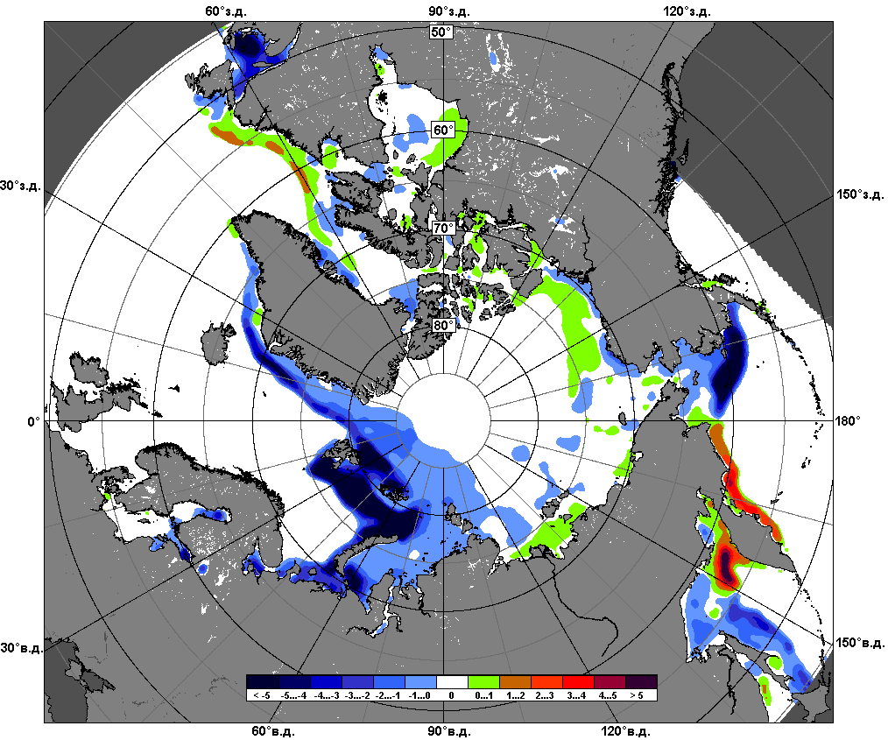 | 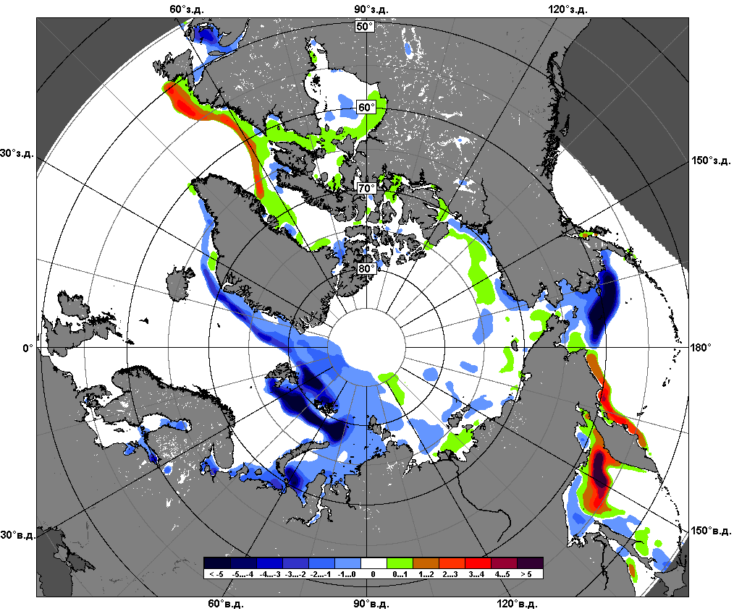
 | 29.01 – 28.02

Рисунок 6 – Медианные распределения сплоченности льда за текущие 7 и 30-дневные промежутки и её разности относительно медианного распределения за те же месяца за периоды 1979-2016 (центр) и 2006-2016 гг. (справа) на основе расчетов по данным SSMR-SSM/I-SSMIS-AMSR2, алгоритмы NASATEAM/BOOTSTRAP.

Южный океан

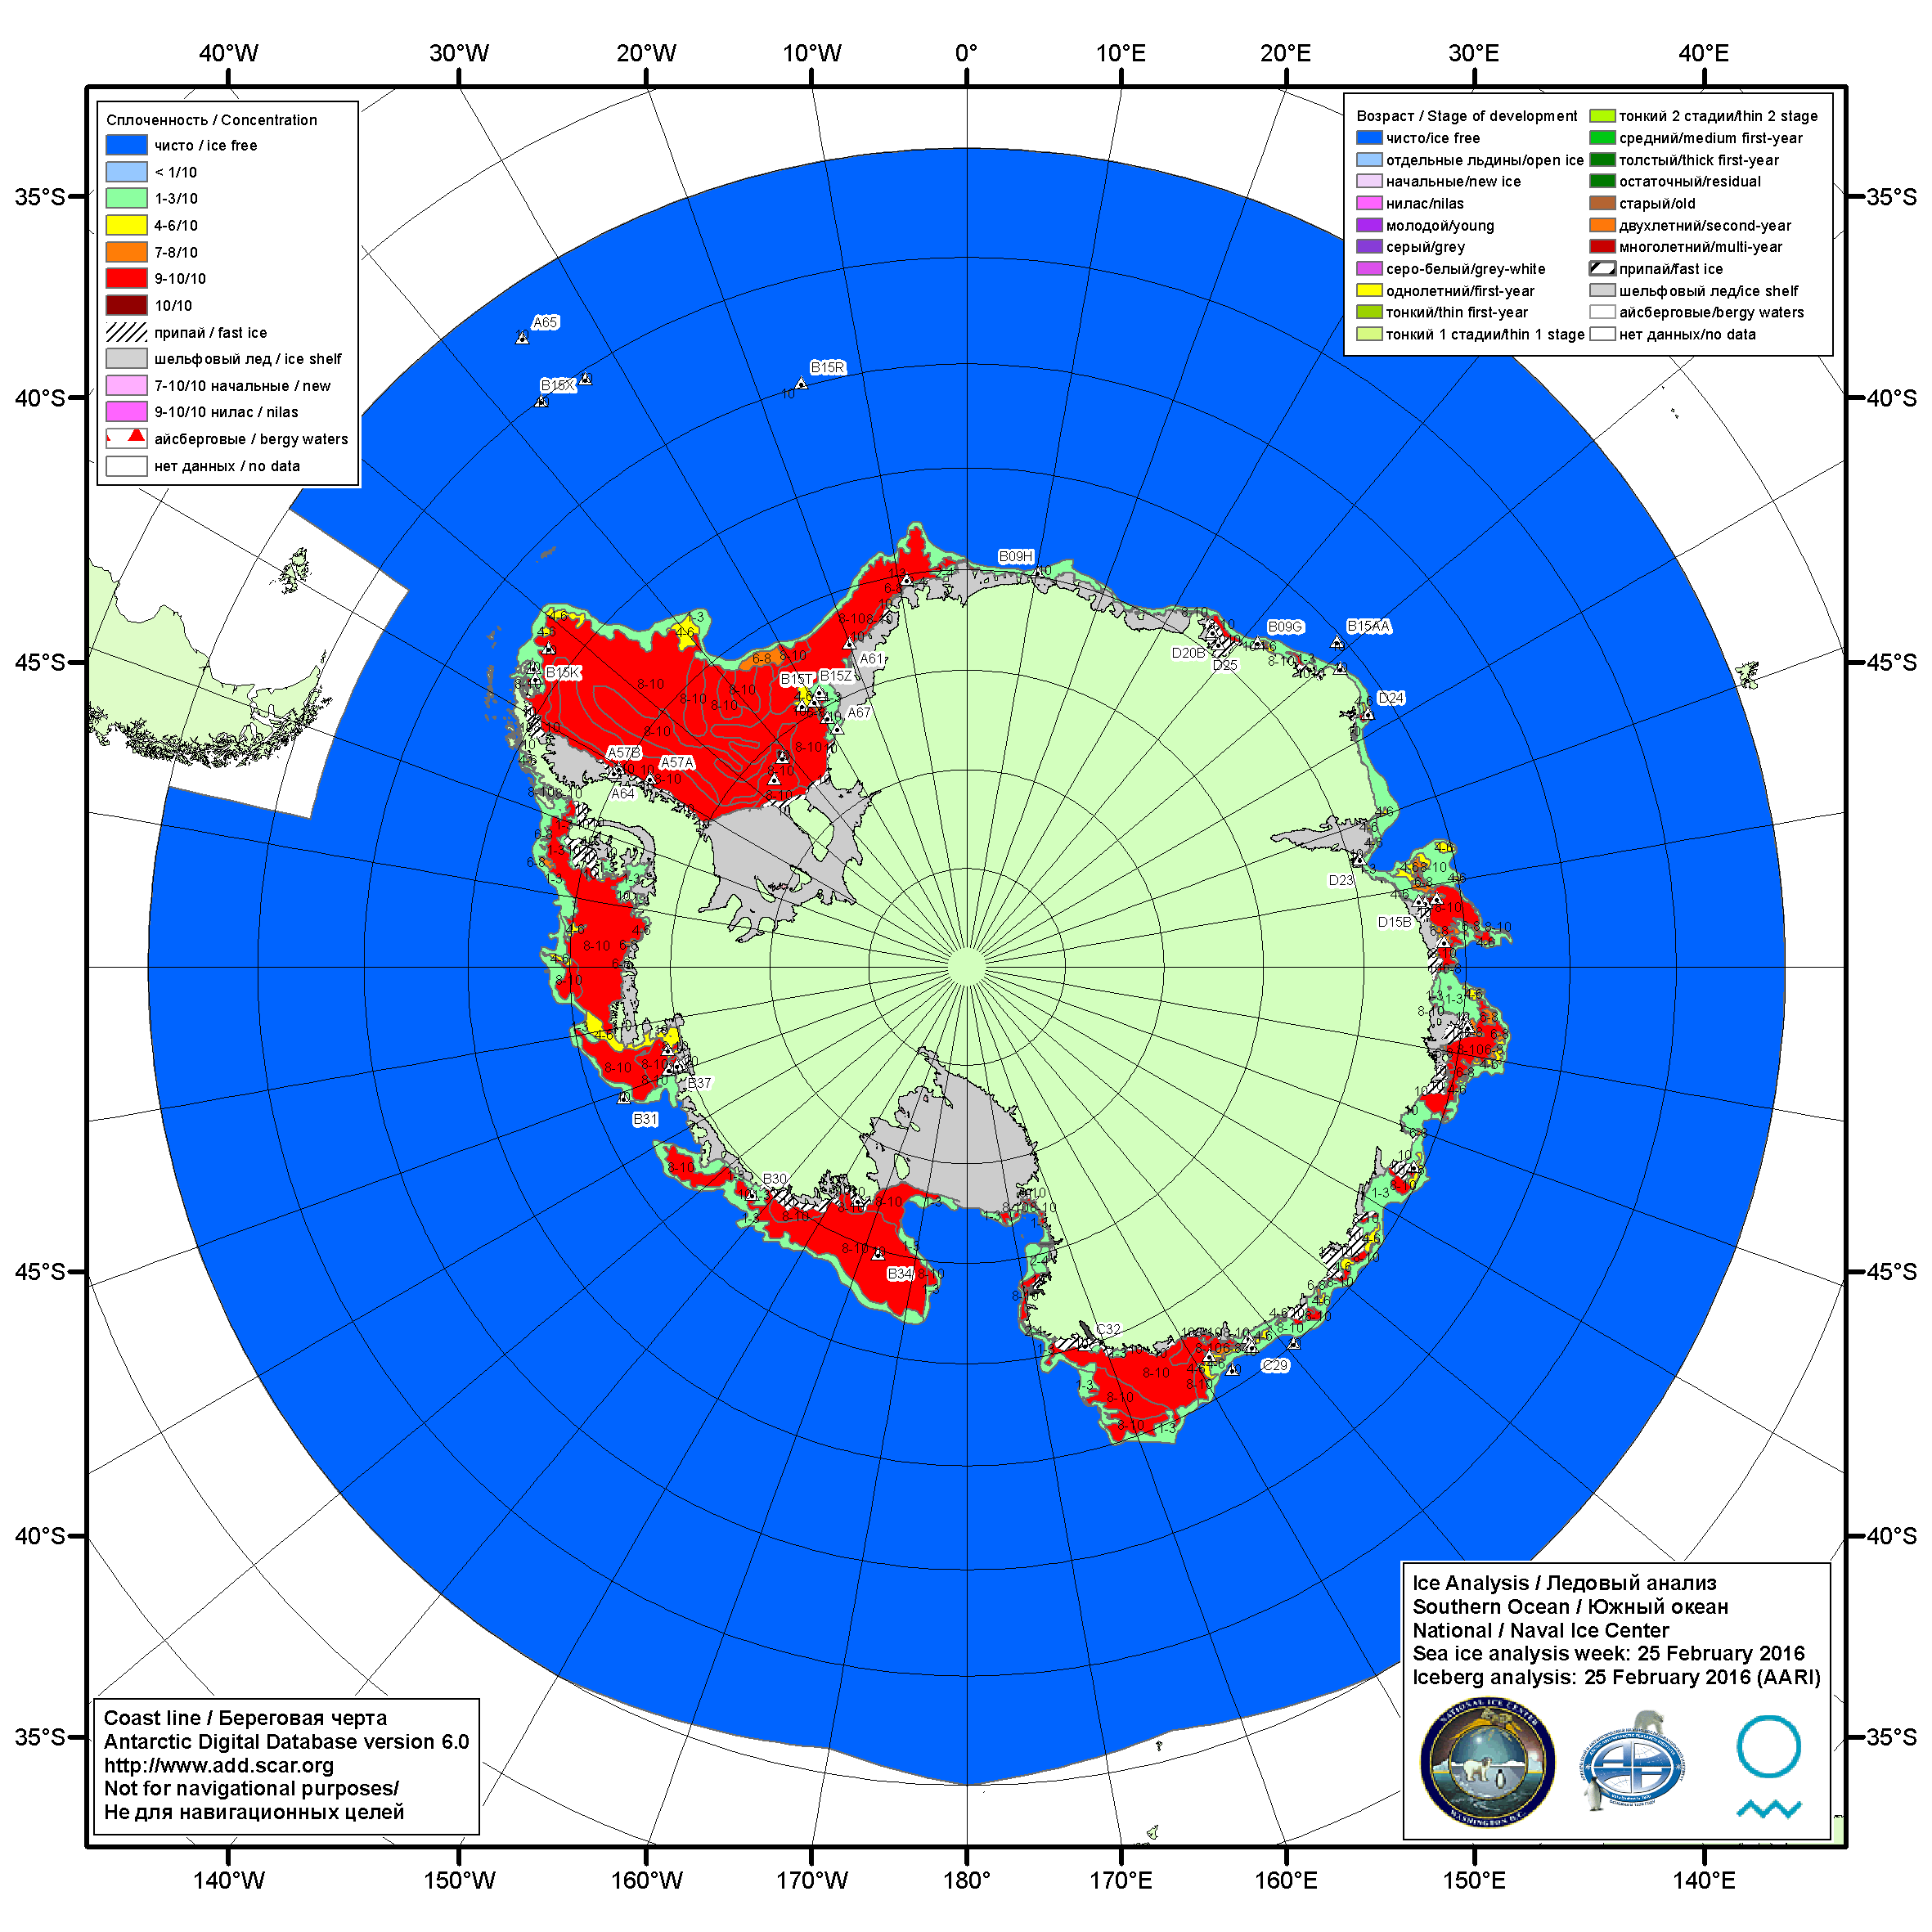

Рисунок 7а – Ледовая карта Южного океана (цветовая окраска по общей сплоченности) и расположение крупных айсбергов на основе информации совместного ледового анализа НЛЦ США, ААНИИ и НМИ (Норвегия) за 25.02.2016.

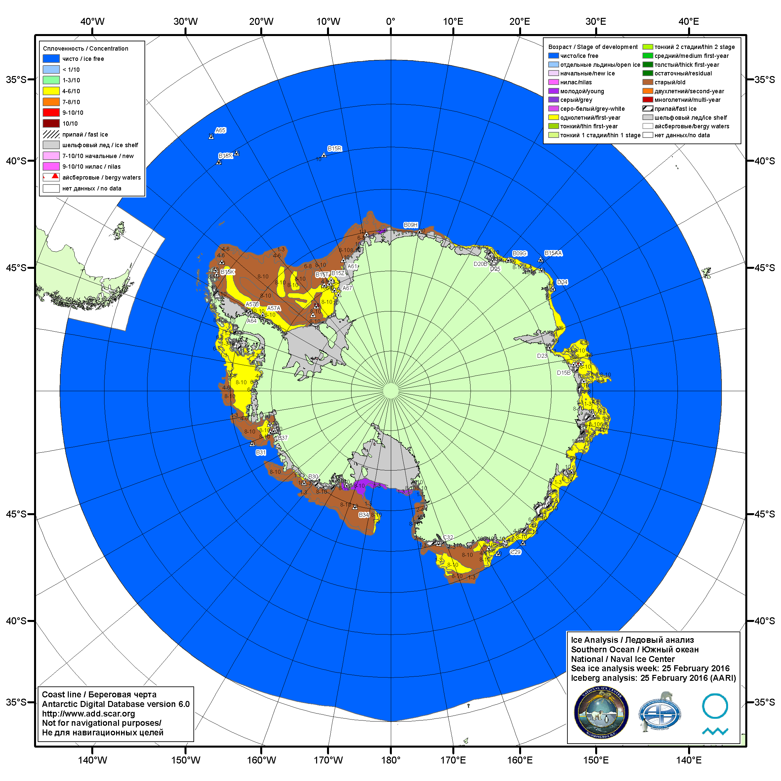

Рисунок 7б – Ледовая карта Южного океана (цветовая окраска по возрасту) и расположение крупных айсбергов на основе информации совместного ледового анализа НЛЦ США, ААНИИ и НМИ (Норвегия) за 25.02.2016.

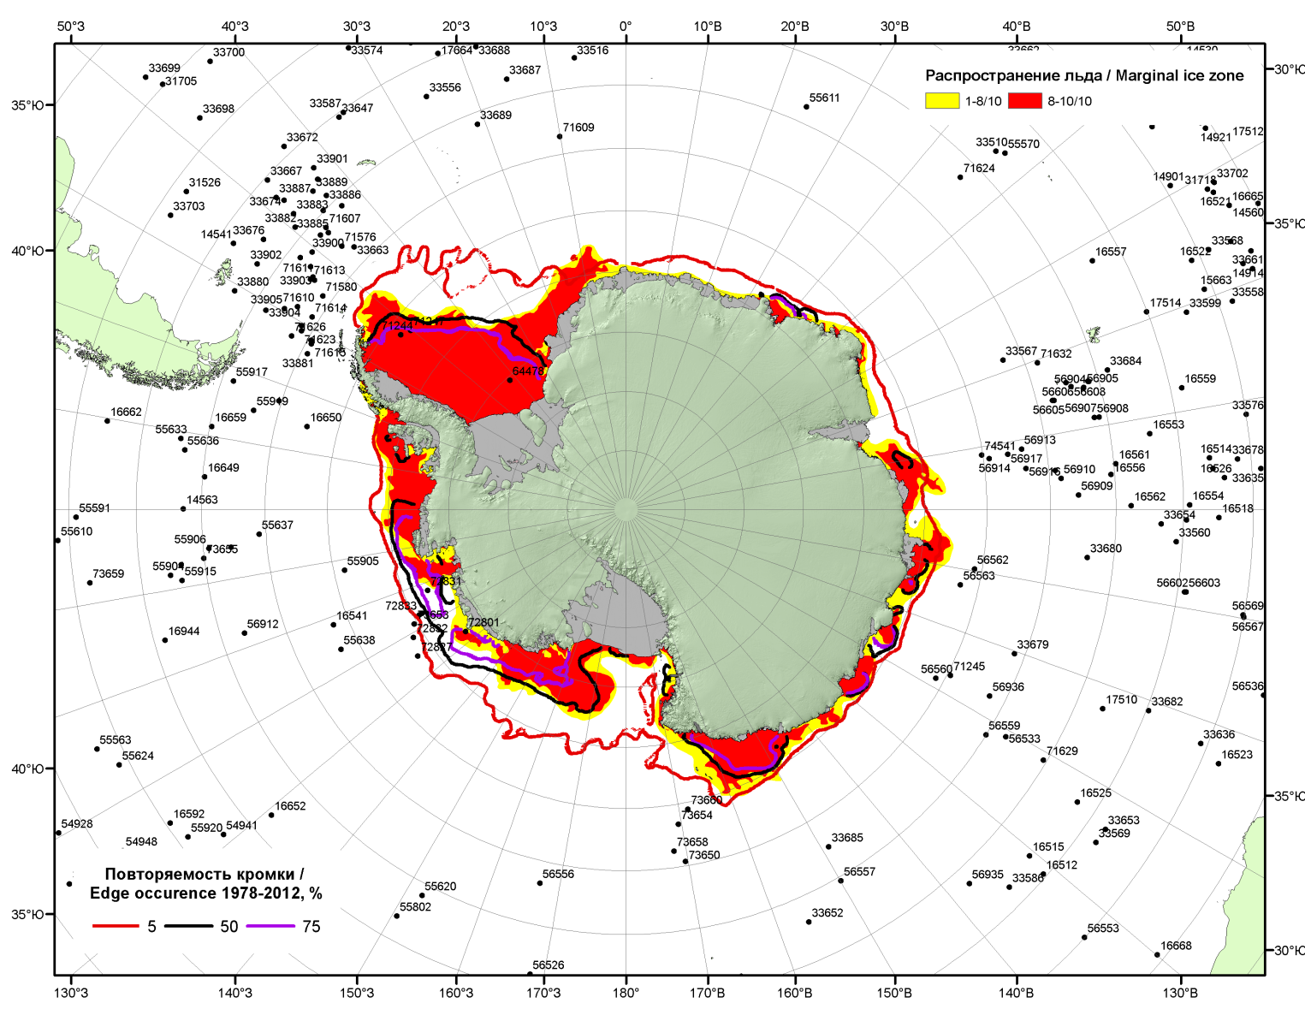

Рисунок 7в – Положение кромки льда и зон разреженных (<8/10) и сплоченных (≥8/10) льдов Южного океана за 29.02.2016 г. на основе ледового анализа Национального Ледового Центра США, положение метеорологический дрейфующих буев IABP и Argos на 01.03.2016T1200+00 и повторяемость кромки за 26-29.02 за период 1979-2014 гг. по наблюдениям SSMR-SSM/I-SSMIS (алгоритм NASATEAM)

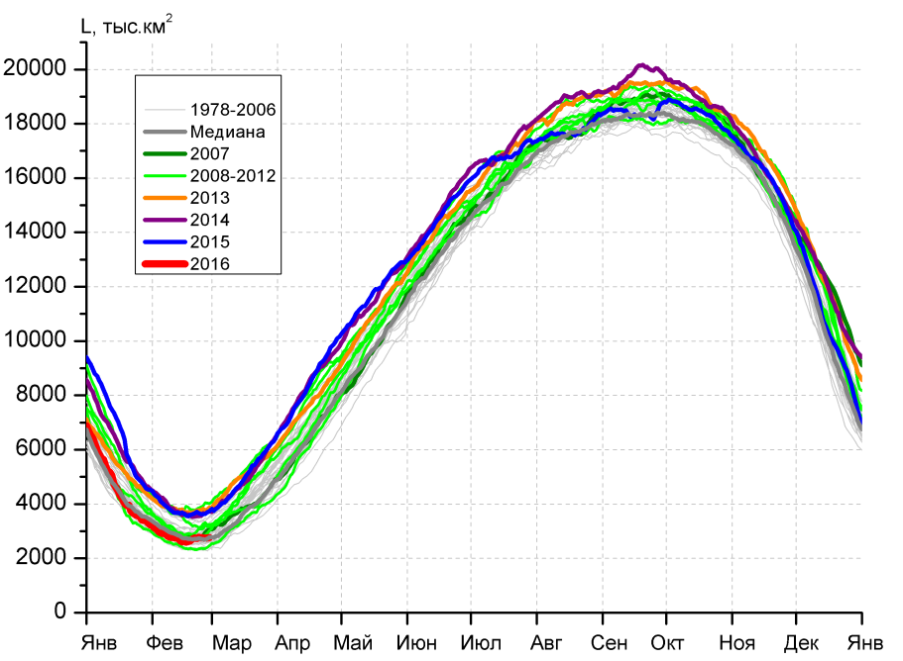 | 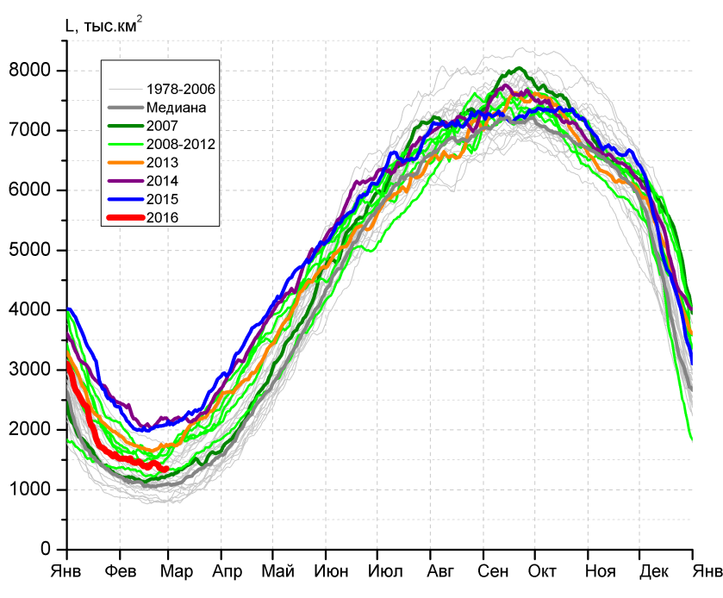
а) | б)
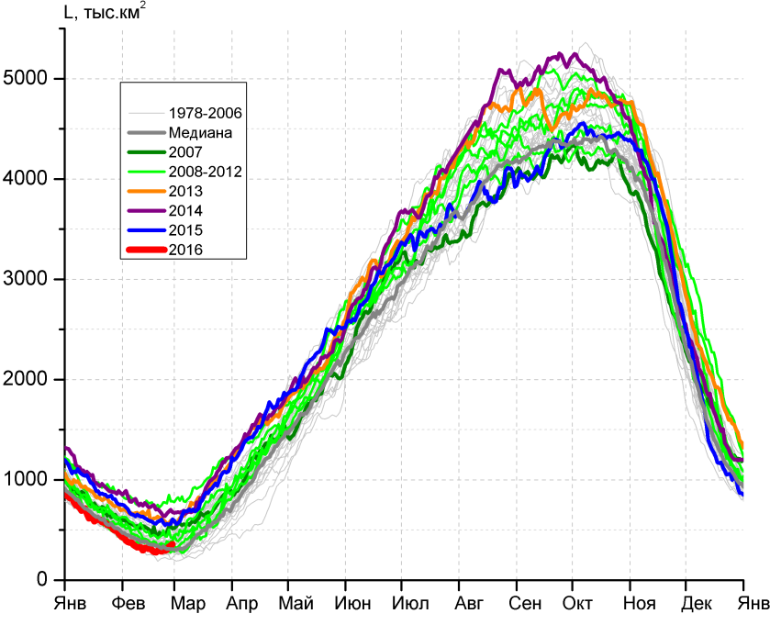 | 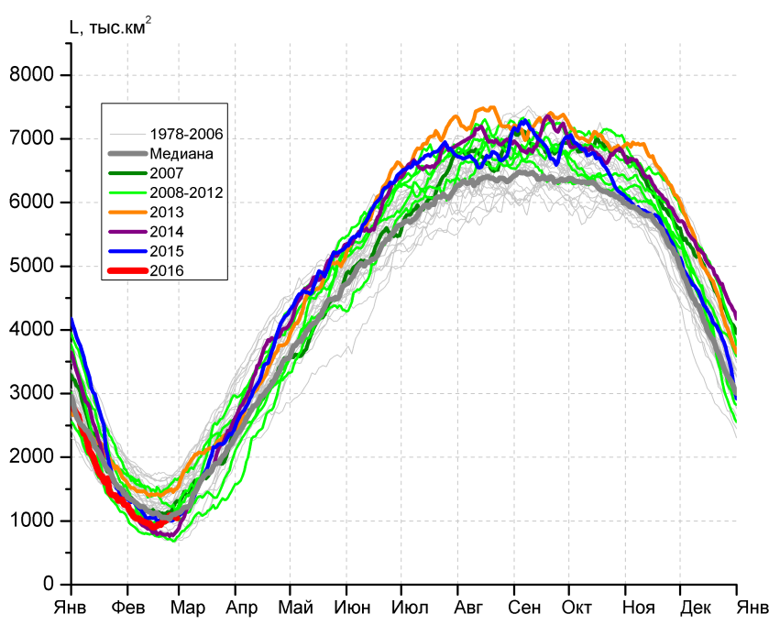
в) | г)

Рисунок 8 – Ежедневные оценки сезонного хода ледовитости Южного Океана и меридиональных секторов за период 26.10.1978 – 28.02.2016 по годам на основе расчетов по данным SSMR-SSM/I-SSMIS-AMSR2, алгоритм NASATEAM/BOOTSTRAP: а) Южный Океан, б) Атлантический сектор (60°W-30°E, море Уэдделла), в) Индоокеанский сектор (30°E-150°E, моря Космонавтов, Содружества, Моусона), г) Тихоокеанский сектор (150°E-60°W, моря Росса, Беллинсгаузена)

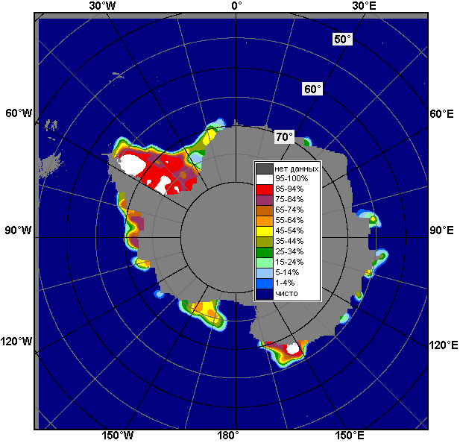 | 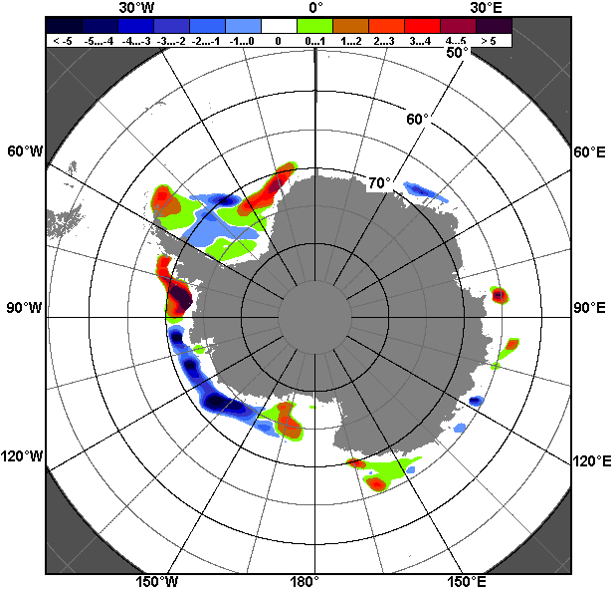 | 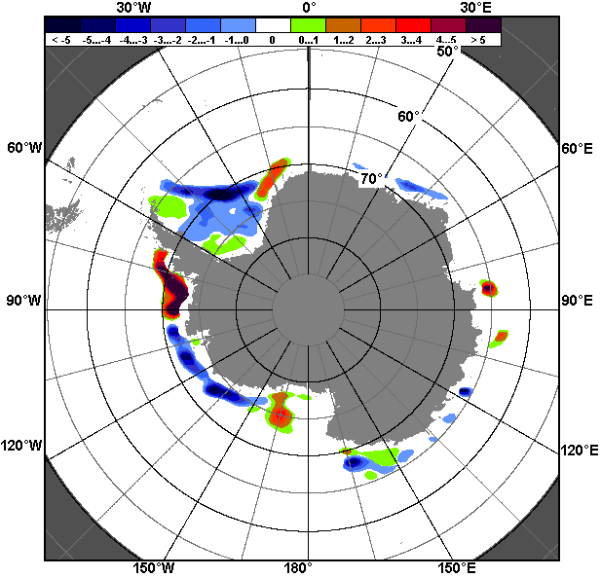
22.02 – 28.02
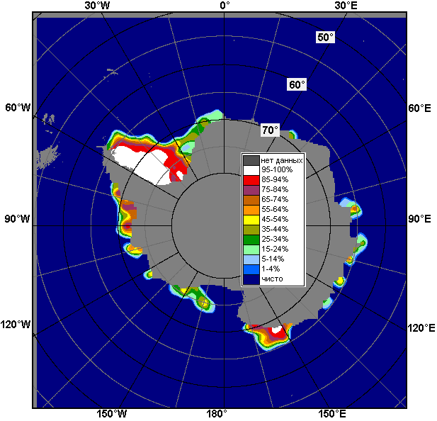 | 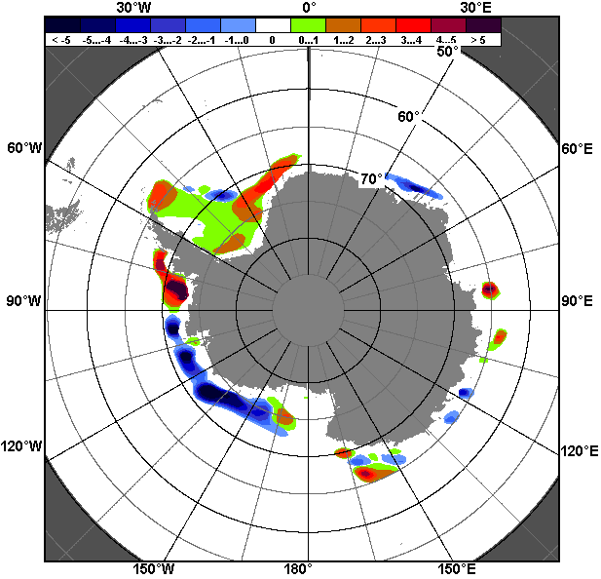 | 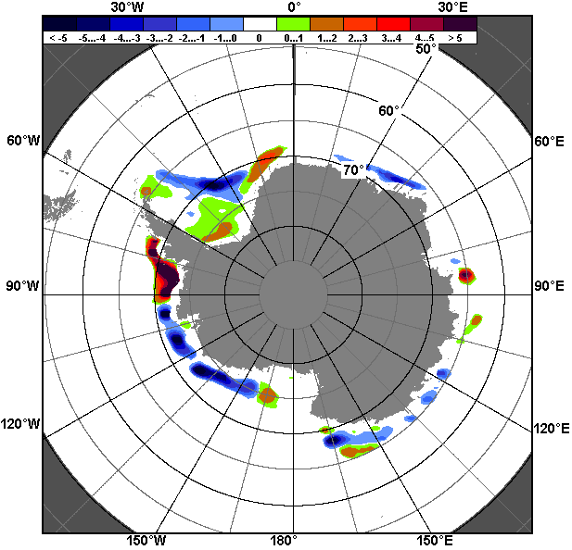
29.01 – 28.02

Рисунок 9 – Медианные распределения общей сплоченности льда за текущие 7 и 30-дневные промежутки (слева) и её разности относительно медианного распределения за тот же месяц за периоды 1978-2016 (центр) и 2006-2016 гг. (справа) на основе расчетов по данным SSMR-SSM/I-SSMIS-AMSR2, алгоритм NASATEAM/BOOTSTRAP

Таблица 4 – Динамика изменения значений ледовитости по сравнению с предыдущей неделей для морей Южного океана за 22 – 28 февраля 2016 г. по данным наблюдений SSMR-SSM/I-SSMIS
Регион | Южный Океан | Атлантический сектор | Индоокеанский сектор | Тихоокеанский сектор
Разность | 100.4 | -37.6 | 21.5 | 116.5
тыс.кв.км/сут. | 14.3 | -5.4 | 3.1 | 16.6

Таблица 5 - Медианные значения ледовитости для Южного океана и 3 меридиональных секторов за текущие 30 и 7-дневные интервалы и её аномалии от 2011-2015 гг. и интервалов 2006-2016 гг. и 1978-2016 гг. по данным наблюдений SSMR-SSM/I-SSMIS-AMSR2, алгоритм NASATEAM/BOOTSTRAP
Южный Океан
Месяц | S, тыс. км² | Аномалии, тыс км²/%
 |  | 2011 г | 2012 г | 2013 г | 2014 г | 2015 г | 2006-2016гг | 1978-2016гг
29.01-28.02 | 2843.1 | 274.8 | -804.5 | -1043.9 | -1071.9 | -1034.0 | -485.4 | -344.8
 |  | 10.7 | -22.1 | -26.9 | -27.4 | -26.7 | -14.6 | -10.8
22-28.02 | 2750.6 | 376.1 | -469.0 | -1038.1 | -879.9 | -922.2 | -406.8 | -227.6
 |  | 15.8 | -14.6 | -27.4 | -24.2 | -25.1 | -12.9 | -7.6
Атлантический сектор (60°W-30°E, море Уэдделла)
Месяц | S, тыс. км² | Аномалии, тыс км²/%
 |  | 2011 г | 2012 г | 2013 г | 2014 г | 2015 г | 2006-2016гг | 1978-2016гг
29.01-28.02 | 1450.5 | 141.5 | -334.0 | -306.1 | -770.7 | -657.9 | -156.7 | 91.5
 |  | 10.8 | -18.7 | -17.4 | -34.7 | -31.2 | -9.8 | 6.7
22-28.02 | 1372.8 | 74.9 | -261.6 | -345.6 | -794.3 | -697.2 | -196.9 | 72.4
 |  | 5.8 | -16.0 | -20.1 | -36.7 | -33.7 | -12.5 | 5.6
Индоокеанский сектор (30°E-150°E, моря Космонавтов, Содружества, Моусона)
Месяц | S, тыс. км² | Аномалии, тыс км²/%
 |  | 2011 г | 2012 г | 2013 г | 2014 г | 2015 г | 2006-2016гг | 1978-2016гг
29.01-28.02 | 345.9 | -81.0 | -32.8 | -303.5 | -412.8 | -290.2 | -189.0 | -121.1
 |  | -19.0 | -8.7 | -46.7 | -54.4 | -45.6 | -35.3 | -25.9
22-28.02 | 319.3 | -44.4 | -39.9 | -270.7 | -348.2 | -253.9 | -157.5 | -83.2
 |  | -12.2 | -11.1 | -45.9 | -52.2 | -44.3 | -33.0 | -20.7
Тихоокеанский сектор (150°E-60°W, моря Росса, Беллинсгаузена)
Месяц | S, тыс. км² | Аномалии, тыс км²/%
 |  | 2011 г | 2012 г | 2013 г | 2014 г | 2015 г | 2006-2016гг | 1978-2016гг
29.01-28.02 | 1046.7 | 214.2 | -437.7 | -434.3 | 111.6 | -85.9 | -139.7 | -315.2
 |  | 25.7 | -29.5 | -29.3 | 11.9 | -7.6 | -11.8 | -23.1
22-28.02 | 1058.5 | 345.6 | -167.5 | -421.8 | 262.6 | 28.8 | -52.4 | -216.8
 |  | 48.5 | -13.7 | -28.5 | 33.0 | 2.8 | -4.7 | -17.0
Таблица 6 – Экстремальные и средние значения ледовитости для Южного океана и 3 меридиональных секторов за текущий 7-дневный интервал по данным наблюдений SSMR-SSM/I-SSMIS-AMSR2, алгоритм NASATEAM/BOOTSTRAP
Южный Океан
Месяц | Минимальное знач. | Максимальное знач. | Среднее знач. | Медиана
22-28.02 | 2275.4  27.02.1997 | 3986.9  26.02.2008 | 2978.2 | 2897.5
Атлантический сектор (60°W-30°E, море Уэдделла)
Месяц | Минимальное знач. | Максимальное знач. | Среднее знач. | Медиана
22-28.02 | 783.1  27.02.1988 | 2204.5  25.02.2014 | 1300.4 | 1241.4
Индоокеанский сектор (30°E-150°E, моря Космонавтов, Содружества, Моусона)
Месяц | Минимальное знач. | Максимальное знач. | Среднее знач. | Медиана
22-28.02 | 209.1  26.02.1980 | 823.6  26.02.2008 | 402.6 | 374.8
Тихоокеанский сектор (150°E-60°W, моря Росса, Беллинсгаузена)
Месяц | Минимальное знач. | Максимальное знач. | Среднее знач. | Медиана
22-28.02 | 654.3  27.02.1997 | 1790.6  28.02.1987 | 1275.3 | 1276.9

Приложение 1 – Статистические значения ледовитостей по отдельным акваториям Северной Полярной Области и Южного океана

Таблица 7 – Средние, аномалии среднего и экстремальные значения ледовитостей для Северной полярной области и её отдельных акваторий за текущие 7-дневный (неделя) и 30-дневный промежутки времени по данным наблюдений SSMR-SSM/I-SSMIS-AMSR2, алгоритм NASATEAM/BOOTSTRAP за период 1978-2016 гг.
22-28.02
Регион | S, тыс. км² | Аномалии, тыс км²/% |  |  |  |  |  |  | 1978-2016гг
 |  | 2011 г | 2012 г | 2013 г | 2014 г | 2015 г | 2006-2016гг | 1978-2016гг | Минимум дата | Максимум дата | Среднее | Медиана
Сев. полярная область | 14345.4 | -127.5 | -429.4 | -607.3 | -214.0 | -120.7 | -379.6 | -1132.3 | 14149.4  22.02.2016 | 16716.2  25.02.1979 | 15477.7 | 15569.4
 |  | -0.9 | -2.9 | -4.1 | -1.5 | -0.8 | -2.6 | -7.3
Сектор 45°W-95°E | 2757.0 | -851.8 | -263.6 | -627.4 | -342.8 | -607.6 | -542.8 | -949.0 | 2679.9  23.02.2016 | 4701.2  25.02.1979 | 3706.0 | 3689.2
 |  | -23.6 | -8.7 | -18.5 | -11.1 | -18.1 | -16.4 | -25.6
Гренландское море | 591.2 | -101.8 | -134.1 | -132.7 | -88.4 | -115.5 | -113.1 | -223.2 | 572.4  22.02.2016 | 1116.6  27.02.1979 | 814.3 | 785.7
 |  | -14.7 | -18.5 | -18.3 | -13.0 | -16.3 | -16.1 | -27.4
Баренцево море | 285.0 | -403.2 | -90.6 | -286.7 | -163.7 | -380.0 | -263.9 | -464.0 | 246.2  23.02.2016 | 1174.6  28.02.1979 | 749.0 | 743.5
 |  | -58.6 | -24.1 | -50.1 | -36.5 | -57.1 | -48.1 | -62.0
Карское море | 792.7 | -40.4 | 54.5 | -46.5 | -32.6 | -46.5 | -29.6 | -41.2 | 651.1  22.02.2012 | 839.2  22.02.1979 | 833.9 | 839.2
 |  | -4.9 | 7.4 | -5.5 | -4.0 | -5.5 | -3.6 | -4.9
Сектор 95°E-170°W | 5065.8 | 384.7 | -120.3 | 14.2 | 270.0 | 596.7 | 174.8 | 47.4 | 4426.5  28.02.2015 | 5415.9  26.02.1983 | 5018.4 | 5016.0
 |  | 8.2 | -2.3 | 0.3 | 5.6 | 13.4 | 3.6 | 0.9
Море Лаптевых | 674.3 | 0.0 | 0.0 | 0.0 | 0.0 | 0.0 | 0.0 | 0.0 | 673.6  22.02.1989 | 674.3  22.02.1979 | 674.3 | 674.3
 |  | 0.0 | 0.0 | 0.0 | 0.0 | 0.0 | 0.0 | 0.0
Восточно-Сибирское море | 915.1 | 0.0 | 0.0 | 0.0 | 0.0 | 0.0 | 0.0 | 0.0 | 914.5  24.02.2006 | 915.1  22.02.1979 | 915.1 | 915.1
 |  | 0.0 | 0.0 | 0.0 | 0.0 | 0.0 | 0.0 | 0.0
Чукотское море | 597.3 | 0.0 | 0.0 | 0.0 | 0.0 | 0.0 | 0.0 | 0.0 | 597.3  22.02.1979 | 597.3  22.02.1979 | 597.3 | 597.3
 |  | 0.0 | 0.0 | 0.0 | 0.0 | 0.0 | 0.0 | 0.0
Берингово море | 608.9 | 2.2 | -355.4 | -335.4 | -45.9 | 64.9 | -127.9 | -137.1 | 328.9  23.02.2001 | 1019.8  28.02.2012 | 746.0 | 738.4
 |  | 0.4 | -36.9 | -35.5 | -7.0 | 11.9 | -17.4 | -18.4
Сектор 170°W-45°W | 6522.6 | 339.6 | -45.5 | 5.9 | -141.2 | -109.7 | -11.6 | -230.6 | 6118.3  24.02.2011 | 7289.4  25.02.1984 | 6753.2 | 6720.2
 |  | 5.5 | -0.7 | 0.1 | -2.1 | -1.7 | -0.2 | -3.4
Море Бофорта | 486.6 | 0.0 | 0.0 | 0.0 | 0.0 | 0.0 | 0.0 | 0.0 | 486.6  22.02.1979 | 486.6  22.02.1979 | 486.6 | 486.6
 |  | 0.0 | 0.0 | 0.0 | 0.0 | 0.0 | 0.0 | 0.0
Гудзонов залив | 837.1 | -1.9 | -1.9 | -1.8 | -1.7 | -1.4 | -1.6 | -1.8 | 836.6  27.02.2016 | 839.0  22.02.1979 | 838.9 | 839.0
 |  | -0.2 | -0.2 | -0.2 | -0.2 | -0.2 | -0.2 | -0.2
Море Лабрадор | 363.4 | 224.3 | 88.9 | 139.7 | 37.1 | 26.2 | 102.8 | 42.3 | 82.4  22.02.2010 | 526.8  24.02.1983 | 321.1 | 325.9
 |  | 161.2 | 32.4 | 62.5 | 11.4 | 7.8 | 39.5 | 13.2
Дейвисов пролив | 479.1 | 135.7 | -2.6 | 20.6 | -12.3 | -0.7 | 31.9 | -13.9 | 323.5  28.02.1986 | 707.1  28.02.1983 | 493.0 | 478.7
 |  | 39.5 | -0.5 | 4.5 | -2.5 | -0.1 | 7.1 | -2.8
Канадский архипелаг | 1190.0 | -0.1 | -0.1 | -0.1 | 0.0 | -0.1 | 0.0 | -0.1 | 1188.2  28.02.2006 | 1190.1  22.02.1979 | 1190.1 | 1190.1
 |  | 0.0 | 0.0 | 0.0 | 0.0 | 0.0 | 0.0 | 0.0
29.01-28.02
Регион | S, тыс. км² | Аномалии, тыс км²/% |  |  |  |  |  |  | 1978-2016гг
 |  | 2011 г | 2012 г | 2013 г | 2014 г | 2015 г | 2006-2016гг | 1978-2016гг | Минимум дата | Максимум дата | Среднее | Медиана
Сев. полярная область | 14177.5 | -110.5 | -252.9 | -451.8 | -180.6 | -162.6 | -329.1 | -1076.4 | 13868.7  30.01.2006 | 16716.2  25.02.1979 | 15253.9 | 15375.3
 |  | -0.8 | -1.8 | -3.1 | -1.3 | -1.1 | -2.3 | -7.1
Сектор 45°W-95°E | 2855.3 | -706.7 | -33.8 | -392.5 | -219.8 | -517.6 | -373.2 | -799.9 | 2652.4  03.02.2012 | 4739.1  15.02.1979 | 3655.2 | 3634.0
 |  | -19.8 | -1.2 | -12.1 | -7.1 | -15.3 | -11.6 | -21.9
Гренландское море | 595.7 | -76.8 | -95.5 | -125.3 | -42.9 | -87.1 | -91.8 | -206.0 | 554.3  29.01.2015 | 1116.6  27.02.1979 | 801.7 | 762.0
 |  | -11.4 | -13.8 | -17.4 | -6.7 | -12.8 | -13.4 | -25.7
Баренцево море | 335.9 | -387.7 | -8.9 | -147.5 | -113.9 | -353.6 | -184.9 | -397.4 | 246.2  23.02.2016 | 1209.8  13.02.1979 | 733.4 | 741.8
 |  | -53.6 | -2.6 | -30.5 | -25.3 | -51.3 | -35.5 | -54.2
Карское море | 808.8 | -29.0 | 138.6 | -27.5 | -24.9 | -30.4 | -8.6 | -23.3 | 589.1  05.02.2012 | 839.2  29.01.1979 | 832.0 | 839.2
 |  | -3.5 | 20.7 | -3.3 | -3.0 | -3.6 | -1.0 | -2.8
Сектор 95°E-170°W | 4877.3 | 260.8 | -99.7 | -16.1 | 192.2 | 504.6 | 93.8 | -34.8 | 4256.9  30.01.2015 | 5416.6  19.02.2001 | 4912.1 | 4926.8
 |  | 5.6 | -2.0 | -0.3 | 4.1 | 11.5 | 2.0 | -0.7
Море Лаптевых | 674.3 | 0.0 | 0.0 | 0.0 | 0.0 | 0.0 | 0.0 | 0.0 | 673.6  31.01.1989 | 674.3  29.01.1979 | 674.3 | 674.3
 |  | 0.0 | 0.0 | 0.0 | 0.0 | 0.0 | 0.0 | 0.0
Восточно-Сибирское море | 915.1 | 0.0 | 0.0 | 0.0 | 0.0 | 0.0 | 0.0 | 0.0 | 914.5  29.01.1990 | 915.1  29.01.1979 | 915.1 | 915.1
 |  | 0.0 | 0.0 | 0.0 | 0.0 | 0.0 | 0.0 | 0.0
Чукотское море | 597.3 | 0.0 | 0.0 | 0.0 | 0.0 | 0.0 | 0.0 | 0.0 | 595.5  15.02.1989 | 597.3  29.01.1979 | 597.3 | 597.3
 |  | 0.0 | 0.0 | 0.0 | 0.0 | 0.0 | 0.0 | 0.0
Берингово море | 581.9 | -95.1 | -365.4 | -307.5 | -3.5 | 25.1 | -155.1 | -133.2 | 287.5  07.02.1985 | 1019.8  28.02.2012 | 715.1 | 708.3
 |  | -14.0 | -38.6 | -34.6 | -0.6 | 4.5 | -21.0 | -18.6
Сектор 170°W-45°W | 6444.9 | 335.4 | -119.4 | -42.8 | -153.0 | -149.6 | -49.7 | -241.7 | 5881.2  29.01.2011 | 7372.2  10.02.1993 | 6686.6 | 6676.6
 |  | 5.5 | -1.8 | -0.7 | -2.3 | -2.3 | -0.8 | -3.6
Море Бофорта | 486.6 | 0.0 | 0.0 | 0.0 | 0.0 | 0.0 | 0.0 | 0.0 | 485.9  31.01.1996 | 486.6  29.01.1979 | 486.6 | 486.6
 |  | 0.0 | 0.0 | 0.0 | 0.0 | 0.0 | 0.0 | 0.0
Гудзонов залив | 837.0 | -2.0 | -2.0 | -1.8 | -1.4 | -1.9 | -1.7 | -1.9 | 832.0  18.02.2016 | 839.0  29.01.1979 | 838.9 | 839.0
 |  | -0.2 | -0.2 | -0.2 | -0.2 | -0.2 | -0.2 | -0.2
Море Лабрадор | 328.7 | 219.2 | 66.8 | 89.4 | -15.8 | 10.8 | 76.0 | 21.6 | 9.7  29.01.2011 | 526.8  24.02.1983 | 307.1 | 315.7
 |  | 200.1 | 25.5 | 37.3 | -4.6 | 3.4 | 30.1 | 7.0
Дейвисов пролив | 467.6 | 143.9 | -0.4 | 34.7 | 31.1 | 2.8 | 35.8 | -9.7 | 278.7  29.01.2011 | 713.5  04.02.1993 | 477.3 | 462.2
 |  | 44.5 | -0.1 | 8.0 | 7.1 | 0.6 | 8.3 | -2.0
Канадский архипелаг | 1190.1 | 0.0 | 0.0 | 2.5 | 0.0 | 0.1 | 0.2 | 0.1 | 1116.5  10.02.2013 | 1190.1  29.01.1979 | 1190.0 | 1190.1
 |  | 0.0 | 0.0 | 0.2 | 0.0 | 0.0 | 0.0 | 0.0
Таблица 8 – Средние, аномалии среднего и экстремальные значения ледовитостей для Южного океана и его отдельных акваторий за текущие 7-дневный (неделя) и 30-дневный промежутки времени по данным наблюдений SSMR-SSM/I-SSMIS-AMSR2, алгоритм NASATEAM/BOOTSTRAP за период 1978-2016 гг.

22-28.02
Регион | S, тыс. км² | Аномалии, тыс км²/% |  |  |  |  |  |  | 1978-2016гг
 |  | 2011 г | 2012 г | 2013 г | 2014 г | 2015 г | 2006-2016гг | 1978-2016гг | Минимум дата | Максимум дата | Среднее | Медиана
Южный Океан | 2750.6 | 376.1 | -469.0 | -1038.1 | -879.9 | -922.2 | -406.8 | -227.6 | 2275.4  27.02.1997 | 3986.9  26.02.2008 | 2978.2 | 2897.5
 |  | 15.8 | -14.6 | -27.4 | -24.2 | -25.1 | -12.9 | -7.6
Атлантический сектор | 1372.8 | 74.9 | -261.6 | -345.6 | -794.3 | -697.2 | -196.9 | 72.4 | 783.1  27.02.1988 | 2204.5  25.02.2014 | 1300.4 | 1241.4
 |  | 5.8 | -16.0 | -20.1 | -36.7 | -33.7 | -12.5 | 5.6
Западная часть моря Уэдделла | 1173.8 | 58.9 | -217.8 | -320.9 | -392.0 | -485.1 | -130.0 | 37.2 | 771.8  26.02.1999 | 1683.7  28.02.2015 | 1136.7 | 1097.8
 |  | 5.3 | -15.7 | -21.5 | -25.0 | -29.2 | -10.0 | 3.3
Восточная часть моря Уэдделла | 198.9 | 15.9 | -43.8 | -24.7 | -402.4 | -212.1 | -67.0 | 35.2 | 0.0  22.02.1981 | 626.5  27.02.2014 | 163.8 | 142.8
 |  | 8.7 | -18.1 | -11.1 | -66.9 | -51.6 | -25.2 | 21.5
Индоокеанский сектор | 319.3 | -44.4 | -39.9 | -270.7 | -348.2 | -253.9 | -157.5 | -83.2 | 209.1  26.02.1980 | 823.6  26.02.2008 | 402.6 | 374.8
 |  | -12.2 | -11.1 | -45.9 | -52.2 | -44.3 | -33.0 | -20.7
Море Космонавтов | 29.6 | -123.0 | -86.5 | -19.3 | -77.2 | -39.1 | -61.8 | -49.8 | 14.9  27.02.1998 | 174.4  28.02.2008 | 79.4 | 79.1
 |  | -80.6 | -74.5 | -39.4 | -72.3 | -56.9 | -67.6 | -62.7
Море Содружества | 75.7 | -33.1 | 52.6 | 54.0 | -156.3 | -51.8 | -31.0 | -2.3 | 1.9  28.02.1982 | 278.1  26.02.2008 | 78.0 | 62.6
 |  | -30.4 | 228.0 | 249.1 | -67.4 | -40.6 | -29.1 | -3.0
Море Моусона | 213.9 | 111.7 | -6.0 | -305.5 | -114.7 | -163.0 | -64.8 | -31.2 | 90.7  28.02.1980 | 542.4  22.02.2013 | 245.1 | 227.4
 |  | 109.2 | -2.7 | -58.8 | -34.9 | -43.2 | -23.2 | -12.7
Тихоокеанский сектор | 1058.5 | 345.6 | -167.5 | -421.8 | 262.6 | 28.8 | -52.4 | -216.8 | 654.3  27.02.1997 | 1790.6  28.02.1987 | 1275.3 | 1276.9
 |  | 48.5 | -13.7 | -28.5 | 33.0 | 2.8 | -4.7 | -17.0
Море Росса | 733.3 | 173.3 | -242.4 | -730.5 | 38.5 | -179.9 | -238.9 | -327.3 | 530.4  26.02.2011 | 1647.1  28.02.2001 | 1060.6 | 1043.1
 |  | 31.0 | -24.8 | -49.9 | 5.5 | -19.7 | -24.6 | -30.9
Море Беллинсгаузена | 325.1 | 172.3 | 74.9 | 308.7 | 224.2 | 208.7 | 186.5 | 110.5 | 12.6  28.02.2013 | 478.6  25.02.1979 | 214.6 | 184.7
 |  | 112.7 | 29.9 | 1877.4 | 222.1 | 179.2 | 134.6 | 51.5

29.01-28.02
Регион | S, тыс. км² | Аномалии, тыс км²/% |  |  |  |  |  |  | 1978-2016гг
 |  | 2011 г | 2012 г | 2013 г | 2014 г | 2015 г | 2006-2016гг | 1978-2016гг | Минимум дата | Максимум дата | Среднее | Медиана
Южный Океан | 2843.1 | 274.8 | -804.5 | -1043.9 | -1071.9 | -1034.0 | -485.4 | -344.8 | 2275.4  27.02.1997 | 4663.3  29.01.2014 | 3187.9 | 3095.4
 |  | 10.7 | -22.1 | -26.9 | -27.4 | -26.7 | -14.6 | -10.8
Атлантический сектор | 1450.5 | 141.5 | -334.0 | -306.1 | -770.7 | -657.9 | -156.7 | 91.5 | 764.5  17.02.1999 | 2487.3  29.01.2014 | 1359.0 | 1272.5
 |  | 10.8 | -18.7 | -17.4 | -34.7 | -31.2 | -9.8 | 6.7
Западная часть моря Уэдделла | 1233.0 | 138.7 | -166.2 | -265.7 | -373.2 | -432.9 | -78.0 | 64.4 | 753.9  17.02.1999 | 1784.5  30.01.2015 | 1168.7 | 1122.0
 |  | 12.7 | -11.9 | -17.7 | -23.2 | -26.0 | -5.9 | 5.5
Восточная часть моря Уэдделла | 217.5 | 2.8 | -167.9 | -40.5 | -397.5 | -225.0 | -78.8 | 27.1 | 0.0  22.02.1981 | 736.4  01.02.2014 | 190.4 | 169.7
 |  | 1.3 | -43.6 | -15.7 | -64.6 | -50.8 | -26.6 | 14.2
Индоокеанский сектор | 345.9 | -81.0 | -32.8 | -303.5 | -412.8 | -290.2 | -189.0 | -121.1 | 190.2  20.02.1980 | 891.0  30.01.2014 | 467.0 | 448.6
 |  | -19.0 | -8.7 | -46.7 | -54.4 | -45.6 | -35.3 | -25.9
Море Космонавтов | 35.4 | -132.7 | -88.1 | -45.4 | -87.2 | -67.9 | -71.3 | -62.4 | 14.9  27.02.1998 | 218.1  29.01.1984 | 97.7 | 101.7
 |  | -78.9 | -71.3 | -56.2 | -71.1 | -65.8 | -66.8 | -63.8
Море Содружества | 81.5 | -42.2 | 52.4 | 51.0 | -190.2 | -60.7 | -39.4 | -9.2 | 1.2  11.02.1982 | 322.0  30.01.2014 | 90.8 | 79.3
 |  | -34.1 | 179.8 | 167.0 | -70.0 | -42.7 | -32.6 | -10.2
Море Моусона | 229.0 | 93.9 | 2.9 | -309.1 | -135.3 | -161.6 | -78.3 | -49.5 | 90.7  28.02.1980 | 583.5  29.01.2013 | 278.5 | 268.3
 |  | 69.5 | 1.3 | -57.4 | -37.2 | -41.4 | -25.5 | -17.8
Тихоокеанский сектор | 1046.7 | 214.2 | -437.7 | -434.3 | 111.6 | -85.9 | -139.7 | -315.2 | 654.3  27.02.1997 | 2108.3  29.01.1982 | 1361.9 | 1371.0
 |  | 25.7 | -29.5 | -29.3 | 11.9 | -7.6 | -11.8 | -23.1
Море Росса | 700.3 | 56.8 | -484.4 | -756.7 | -50.7 | -298.4 | -317.5 | -412.9 | 530.4  26.02.2011 | 1902.7  29.01.1999 | 1113.3 | 1089.3
 |  | 8.8 | -40.9 | -51.9 | -6.8 | -29.9 | -31.2 | -37.1
Море Беллинсгаузена | 346.4 | 157.4 | 46.7 | 322.4 | 162.3 | 212.5 | 177.8 | 97.7 | 12.5  09.02.2013 | 545.7  29.01.1980 | 248.6 | 240.9
 |  | 83.3 | 15.6 | 1346.1 | 88.2 | 158.7 | 105.5 | 39.3

Таблица 9 – Динамика изменения значений ледовитости по сравнению с предыдущей неделей для морей Северной полярной области и Южного океана за текущий 7-дневный (неделя) промежуток времени по данным наблюдений SSMIS-AMSR2
22-28.02
Регион | Сев. полярная область | Сектор 45°W-95°E | Гренландское море | Баренцево море
Разность | 156.2 | -64.2 | -4.0 | -32.2
тыс.кв.км/сут. | 22.3 | -9.2 | -0.6 | -4.6
22-28.02
Регион | Карское море | Сектор 95°E-170°W | Море Лаптевых | Восточно-Сибирское море
Разность | -15.4 | 171.5 | 0.0 | 0.0
тыс.кв.км/сут. | -2.2 | 24.5 | 0.0 | 0.0
22-28.02
Регион | Чукотское море | Берингово море | Сектор 170°W-45°W | Море Бофорта
Разность | 0.0 | 46.6 | 49.1 | 0.0
тыс.кв.км/сут. | 0.0 | 6.7 | 7.0 | 0.0
22-28.02
Регион | Гудзонов залив | Море Лабрадор | Дейвисов пролив | Канадский архипелаг
Разность | 0.7 | 11.8 | 19.1 | 0.0
тыс.кв.км/сут. | 0.1 | 1.7 | 2.7 | 0.0
22-28.02
Регион | Южный Океан | Атлантический сектор | Западная часть моря Уэдделла | Восточная часть моря Уэдделла
Разность | 100.4 | -37.6 | -58.5 | 20.8
тыс.кв.км/сут. | 14.3 | -5.4 | -8.4 | 3.0
22-28.02
Регион | Индоокеанский сектор | Море Космонавтов | Море Содружества | Море Моусона
Разность | 21.5 | -1.3 | 9.2 | 13.5
тыс.кв.км/сут. | 3.1 | -0.2 | 1.3 | 1.9
22-28.02
Регион | Тихоокеанский сектор | Море Росса | Море Беллинсгаузена
Разность | 116.5 | 101.6 | 15.0
тыс.кв.км/сут. | 16.6 | 14.5 | 2.1

Характеристика исходного материала и методика расчетов

Для иллюстрации ледовых условий Арктического региона представлены совмещенные региональные карты ААНИИ, ГМЦ России, ледовой службы Германии (BSH), Канадской ледовой службы – КЛС и Национального ледового центра США - НЛЦ. Совмещение карт выполнено путем перекрытия слоев (ААНИИ, слой #1), (региональная карта НЛЦ, слой #1), (ГМЦ России, слой #1), (BSH, слой #1) -> (КЛС, слой #2) –> (обзорная карта НЛЦ, слой #3). Как результат, карты ААНИИ характеризуют ледовые условия морей Гренландского…Бофорта и Охотского, карты ГМЦ России – Азовского, Каспийского и Белого, карты НЛЦ – Берингова моря, карты BSH – Балтийского карты КЛС - морей Бофорта, Канадского архипелага, Баффина, Девисова пролива, Лабрадор, Св. Лаврентия, а НЛЦ - Арктического Бассейна, Линкольна, южной части Гренландского моря, а также в летний период – моря Бофорта, Чукотское и Берингово (при этом полный охват карт НЛЦ – вся акватория СЛО и субполярные моря). Для построения совмещенных карт используется архив данных в обменном формате ВМО СИГРИД3 Мирового центра данных по морскому льду (МЦД МЛ). В пределах отдельного срока выборка карт из архива проводилась по критериям близости карт к сроку выпуска карты ААНИИ с максимальным интервалом времени между картами до 7 суток (день недели выпуска карт ААНИИ и ГМЦ России– каждая среда, BSH – каждый понедельник, КЛС – каждый вторник, НЛЦ – 1 раз в 2 недели по вторникам для циркумполярных карт и понедельник – четверг для региональных карт).
Для иллюстрации полей толщин льда СЛО использованы ежедневные данные по распределению средневзвешенной толщины льда численной модели ACNFS. Численная модель ACNFS имеет пространственное разрешение 1/12° и является совместной моделью морского льда – океана диагностики и краткосрочного прогнозирования состояния ледяного покрова всех акваторий Северного полушария севернее 40 с.ш. В модели ACNFS используется ледовый блок CICE (Hunke and Lipscomb, 2008), совмещенный с моделью океана HYCOM (Metzger et al., 2008, 2010). Атмосферный форсинг включает поля приземных метеопараметров и радиационного баланса поверхности. Исходная ледовая информация, используемая для расчетов по модели, включают данные альтиметра, ТПО, сплоченность, профиля температуры и солёности воды.
Для иллюстрации ледовых условий Южного океана, а также Северной Полярной области за последние сутки используются ежедневные циркумполярные ледовые информационные продукты НЛЦ США по оценке расположения кромки льда и ледяных массивов - MIZ (Marginal Ice Zone).
Для цветовой окраски карт использован стандарт ВМО (WMO/Td. 1215) для зимнего (по возрасту) и летнего (по общей сплоченности) периодов. Следует также отметить, что в зонах стыковки карт ААНИИ, ГМЦ России, КЛС и НЛЦ наблюдается определенная несогласованность границ и характеристик ледовых зон вследствие ряда различий в ледовых информационных системах подготавливающих служб (карты для Балтийского моря представлены только BSH или ААНИИ). Однако, данная несогласованность несущественна для целей интерпретации ледовых условий в рамках настоящего обзора.
Для получения оценок ледовитости (extent) и приведенной ледовитости – площади льда (area) отдельных секторов, морей, частей морей Северной полярной области и Южного океана и климатического положения кромок заданной повторяемости на основе данных спутниковых систем пассивного микроволнового зондирования SSMR-SSM/I-SSMIS-AMSR2 в МЦД МЛ ААНИИ принята следующая технология расчетов:
- источник данных – архивные (Cavalieri et al., 2008, Meier et al., 2006) и квазиоперативные (Maslanik and Stroeve, 1999) c задержкой 1-2 дня ежедневные матрицы (поля распределения) оценок общей сплоченности Северной (севернее 45° с.ш.) и Южной (южнее 50° с.ш.) Полярных областей на основе обработанных по алгоритму NASATEAM данных многоканальных микроволновых радиометров SSMR-SSM/I-SSMIS ИСЗ NIMBUS-7 и DMSP за период с 26.10.1978 г. по настоящий момент времени, копируемые с сервера НЦДСЛ;
- источник данных – ежедневные матрицы (поля распределения) оценок общей сплоченности Северной и Южной полярной областей на основе обработанных по алгоритму Bootstrap данных многоканального микроволнового радиометра AMSR2 ИСЗ GCOM-W1(SHIZUKU) за период с 01.07.2012 г. по настоящий момент времени, предоставленные Японским космическим агентством (provided by JAXA);
- область расчета – Северная и Южная Полярные области и их регионы с использованием масок океан/суша НЦДСЛ (http://nsidc.org/data/polar_stereo/tools_masks.html);
- границы используемых масок расчета отдельных меридиональных секторов, морей, частей морей Северной полярной области и Южного океана представлены на рисунках П1 – П2, не совпадают с используемыми в НЦДСЛ масками для отдельных акваторий Мирового океана и основаны на номенклатуре ААНИИ для морей Евразийского шельфа (Гренландское - Чукотское), Атласе Северного ледовитого океана (1980) и Атласе океанов (1980) издательства ГУНИО МО.
- вычислительные особенности расчета – авторское программное обеспечение ААНИИ с сохранением точности расчетов и оценке статистических параметров по гистограмме распределения и свободно-распространяемое программное обеспечение GDAL для векторизации полей климатических параметров;

Исходная информация в формате ВМО СИГРИ3 доступна на сервере МЦД МЛ по адресам http://wdc.aari.ru/datasets/d0004 (карты ААНИИ), http://wdc.aari.ru/datasets/d0031 (карты КЛС), http://wdc.aari.ru/datasets/d0032 (карты НЛЦ), ), http://wdc.aari.ru/datasets/d0033 (карты ГМЦ России) и ), http://wdc.aari.ru/datasets/d0035 (карты BSH).
В графическом формате PNG совмещенные карты ААНИИ-КЛС-НЛЦ доступны по адресу http://wdc.aari.ru/datasets/d0040.
Результаты расчетов ледовитости Северной, Южной полярных областей, их отдельных меридиональных секторов, морей и частей морей доступны на сервере МЦД МЛ ААНИИ в каталогах соответственно http://wdc.aari.ru/datasets/ssmi/data/north/extent/ и http://wdc.aari.ru/datasets/ssmi/data/south/extent/.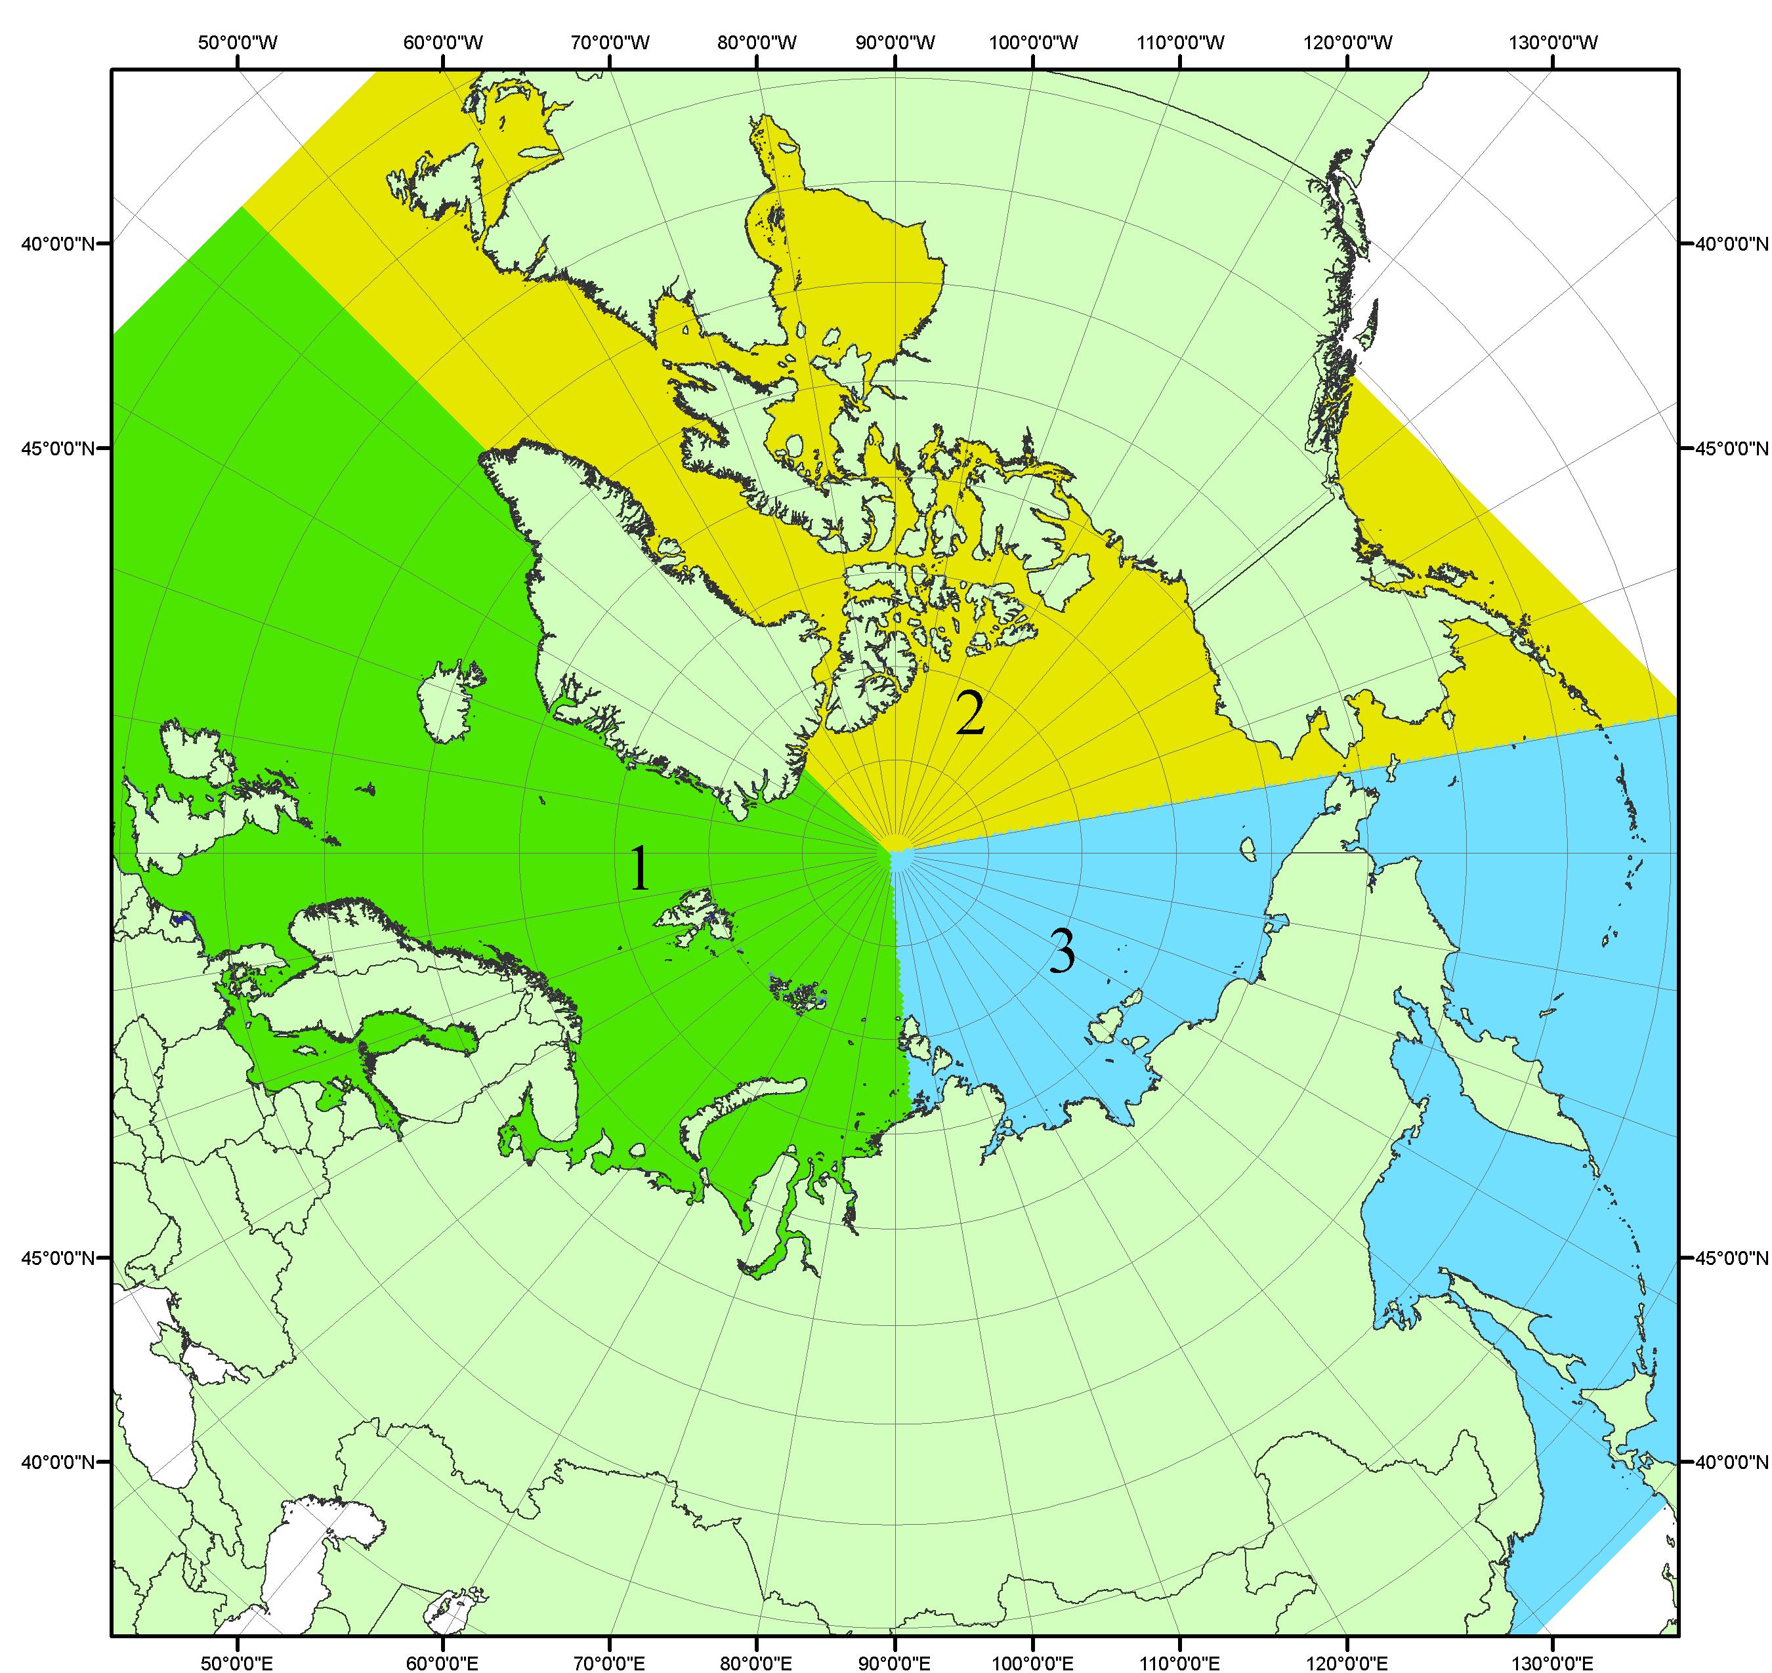
Рисунок П1 – Секторальное деление северной полярной области. 1 - Сектор 45°W-95°E (Гренландское - Карское моря); 2 - Сектор 170°W-45°W (море Бофорта и Канадская Арктика); 3 - Сектор 95°E-170°W (моря Лаптевых - Чукотское, Берингово, Охотское, Японское)
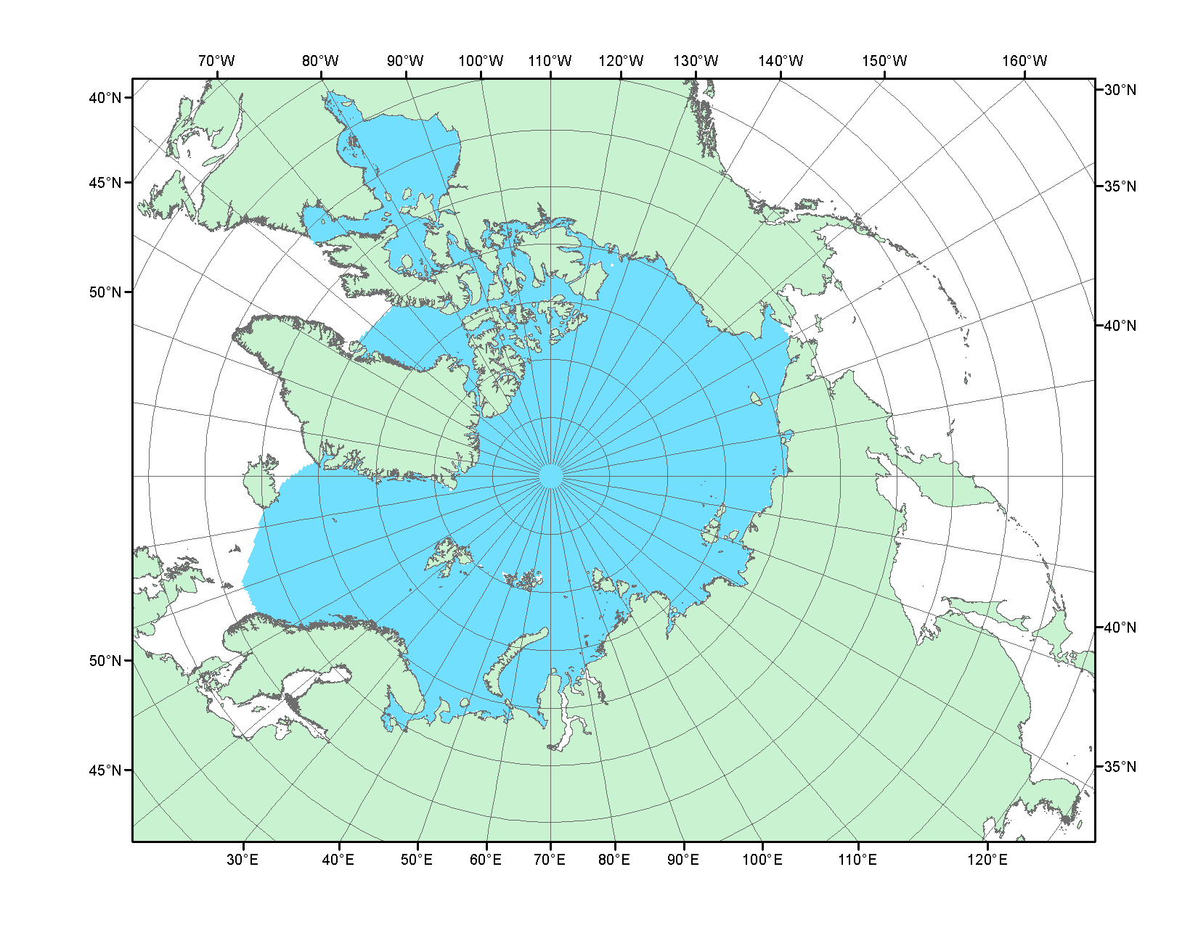
Рисунок П2 – Северный ледовитый океан в официальных границах

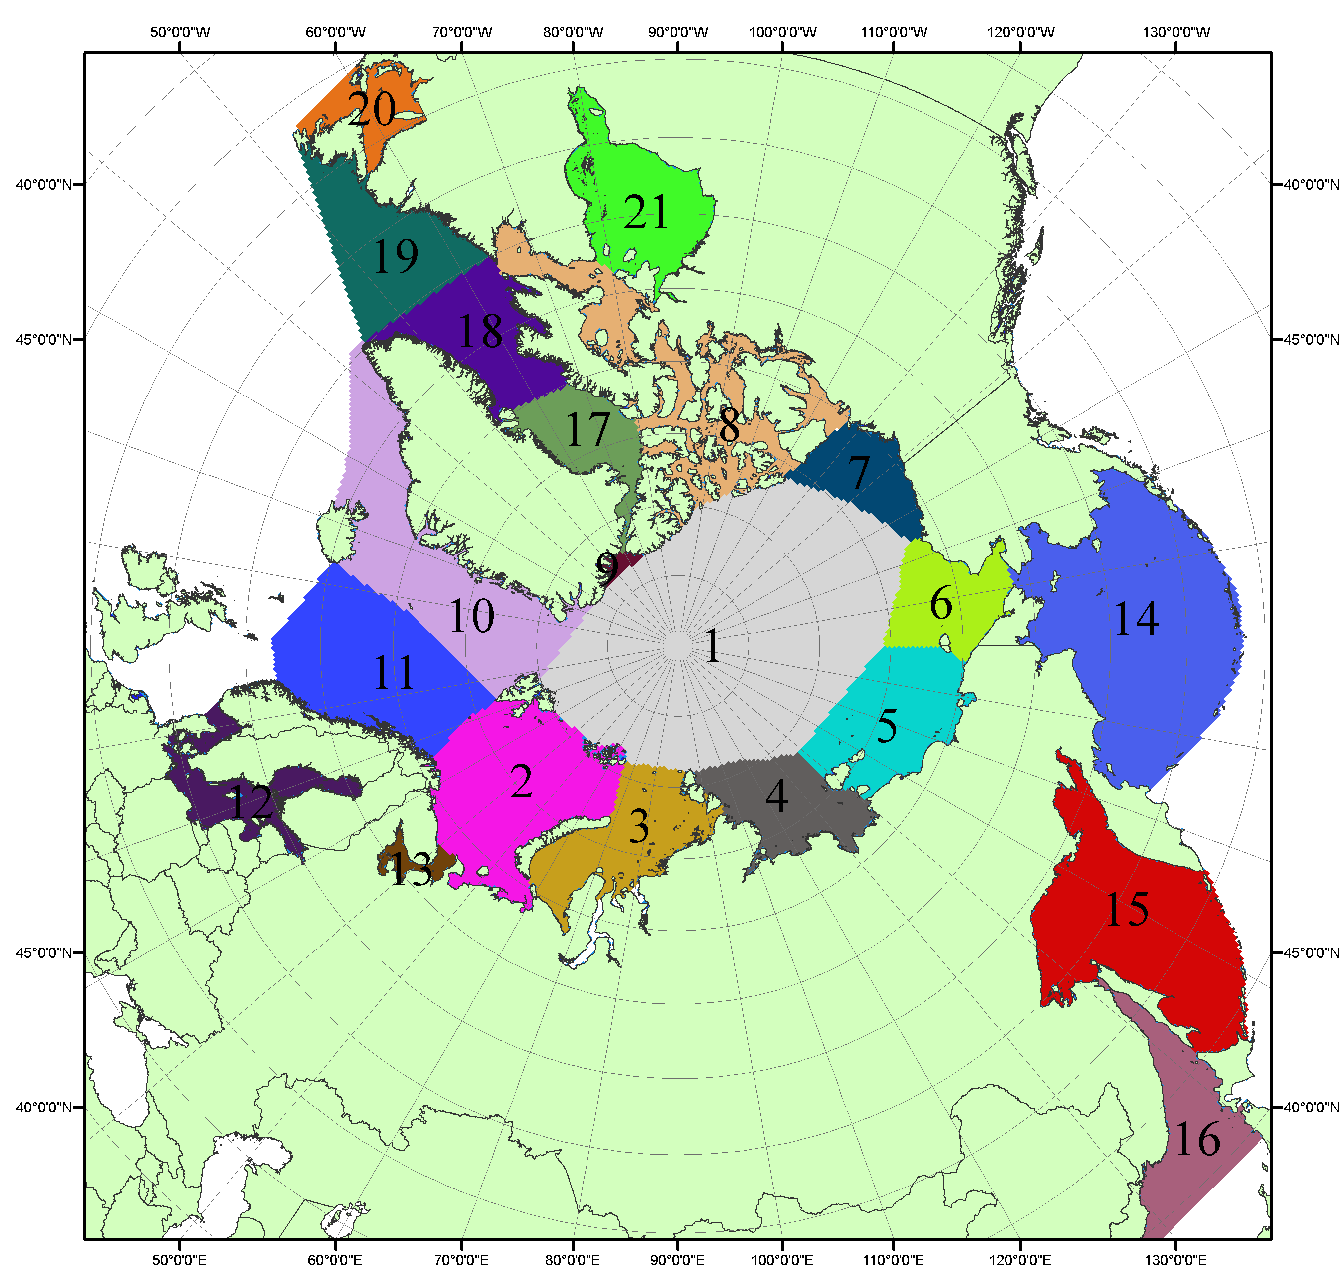

Рисунок П3 – Моря северной полярной области. 1 – Арктический бассейн; 2- Баренцево море; 3 – Карское море; 4 – море Лаптевых; 5 - Восточно-Сибирское море; 6 – Чукотское море; 7 – море Бофорта; 8 – Канадский архипелаг; 9 – море Линкольна; 10 – Гренландское море; 11 – Норвежское море; 12 – Балтийское море; 13 – Белое море; 14 – Берингово море; 15 – Охотское море; 16 – Японское море; 17 – море Баффина; 18 – Дейвисов пролив; 19 – море Лабрадор; 20 – залив Святого Лаврентия; 21 – Гудзонов залив.

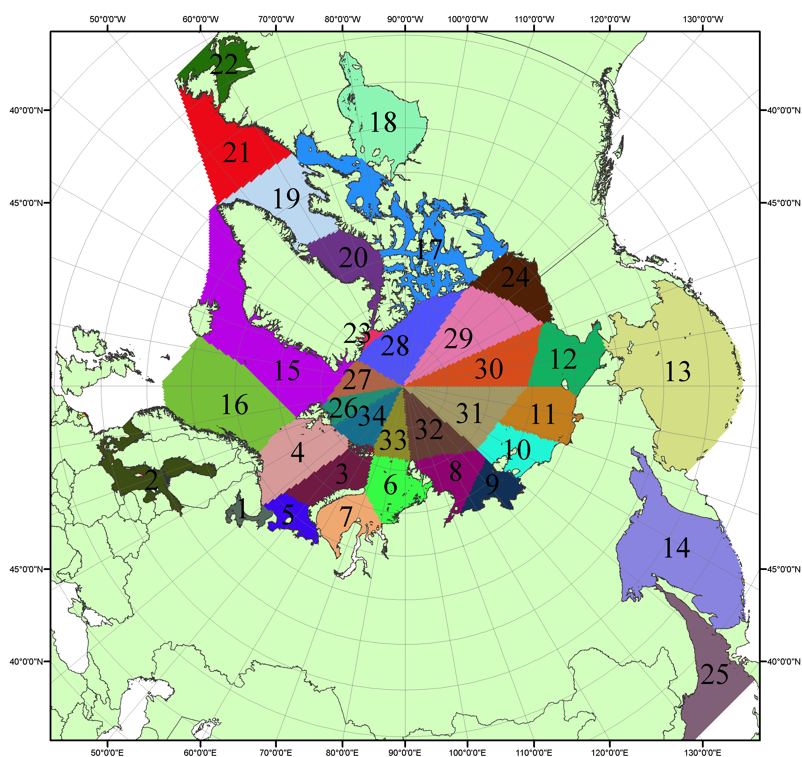

Рисунок П4 – Сектора и моря северной полярной области. 1 - Белое море; 2- Балтийское море; 3 – Баренцево море (СВ); 4 – Баренцево море (З); 5 - Баренцево море (ЮВ); 6 – Карское море (СВ); 7 – Карское море (ЮЗ); 8 – море Лаптевых (В); 9 – море Лаптевых (З); 10 – Восточно-Сибирское море (З); 11 – Восточно-Сибирское море (В); 12 –Чукотское море; 13 –Берингово море; 14 – Охотское море; 15 –Гренландское море; 16 – Норвежское море; 17 – Канадский архипелаг; 18 – Гудзонов залив; 19 – Дейвисов пролив; 20 - море Баффина; 21 – море Лабрадор; 22 - залив Святого Лаврентия; 23 - море Линкольна; 24 - море Бофорта; 25 - Японское море; 26 - сектор АО (30°з.д. – 10°в.д.); 27 – сектор АО (10°в.д. – 30°в.д.); 28 - сектор АО (30°в.д. – 65°в.д.); 29 - сектор АО (65°в.д. – 96°в.д.);30 - сектор АО (96°в.д. – 140°в.д.);31 - сектор АО (140°в.д. – 180°в.д.); 32 - сектор АО (180°в.д. – 156°з.д.); 33 - сектор АО (156°з.д. – 123°з.д.); 34 - сектор АО (123°з.д. – 30°з.д.).

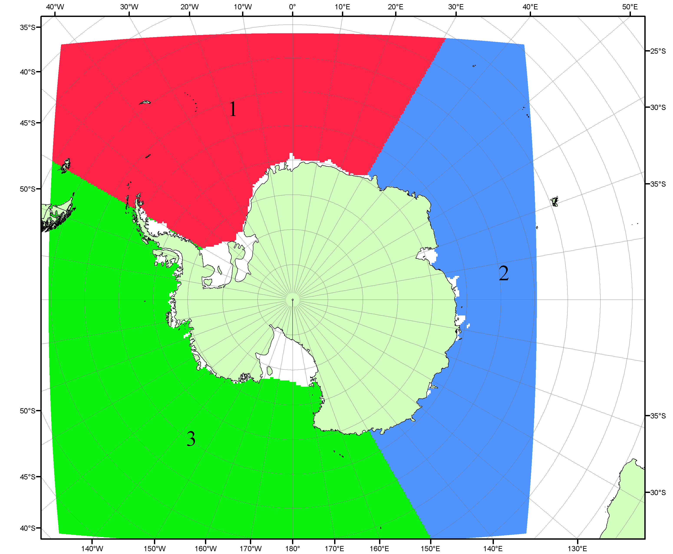

Рисунок П5 – Секторальное деление Южного океана. 1 - Атлантический сектор (60°W-30°E, море Уэдделла); 2 - Индоокеанский сектор (30°E-150°E, моря Космонавтов, Содружества, Моусона); 3 - Тихоокеанский сектор (150°E-60°W, моря Росса, Беллинсгаузена)

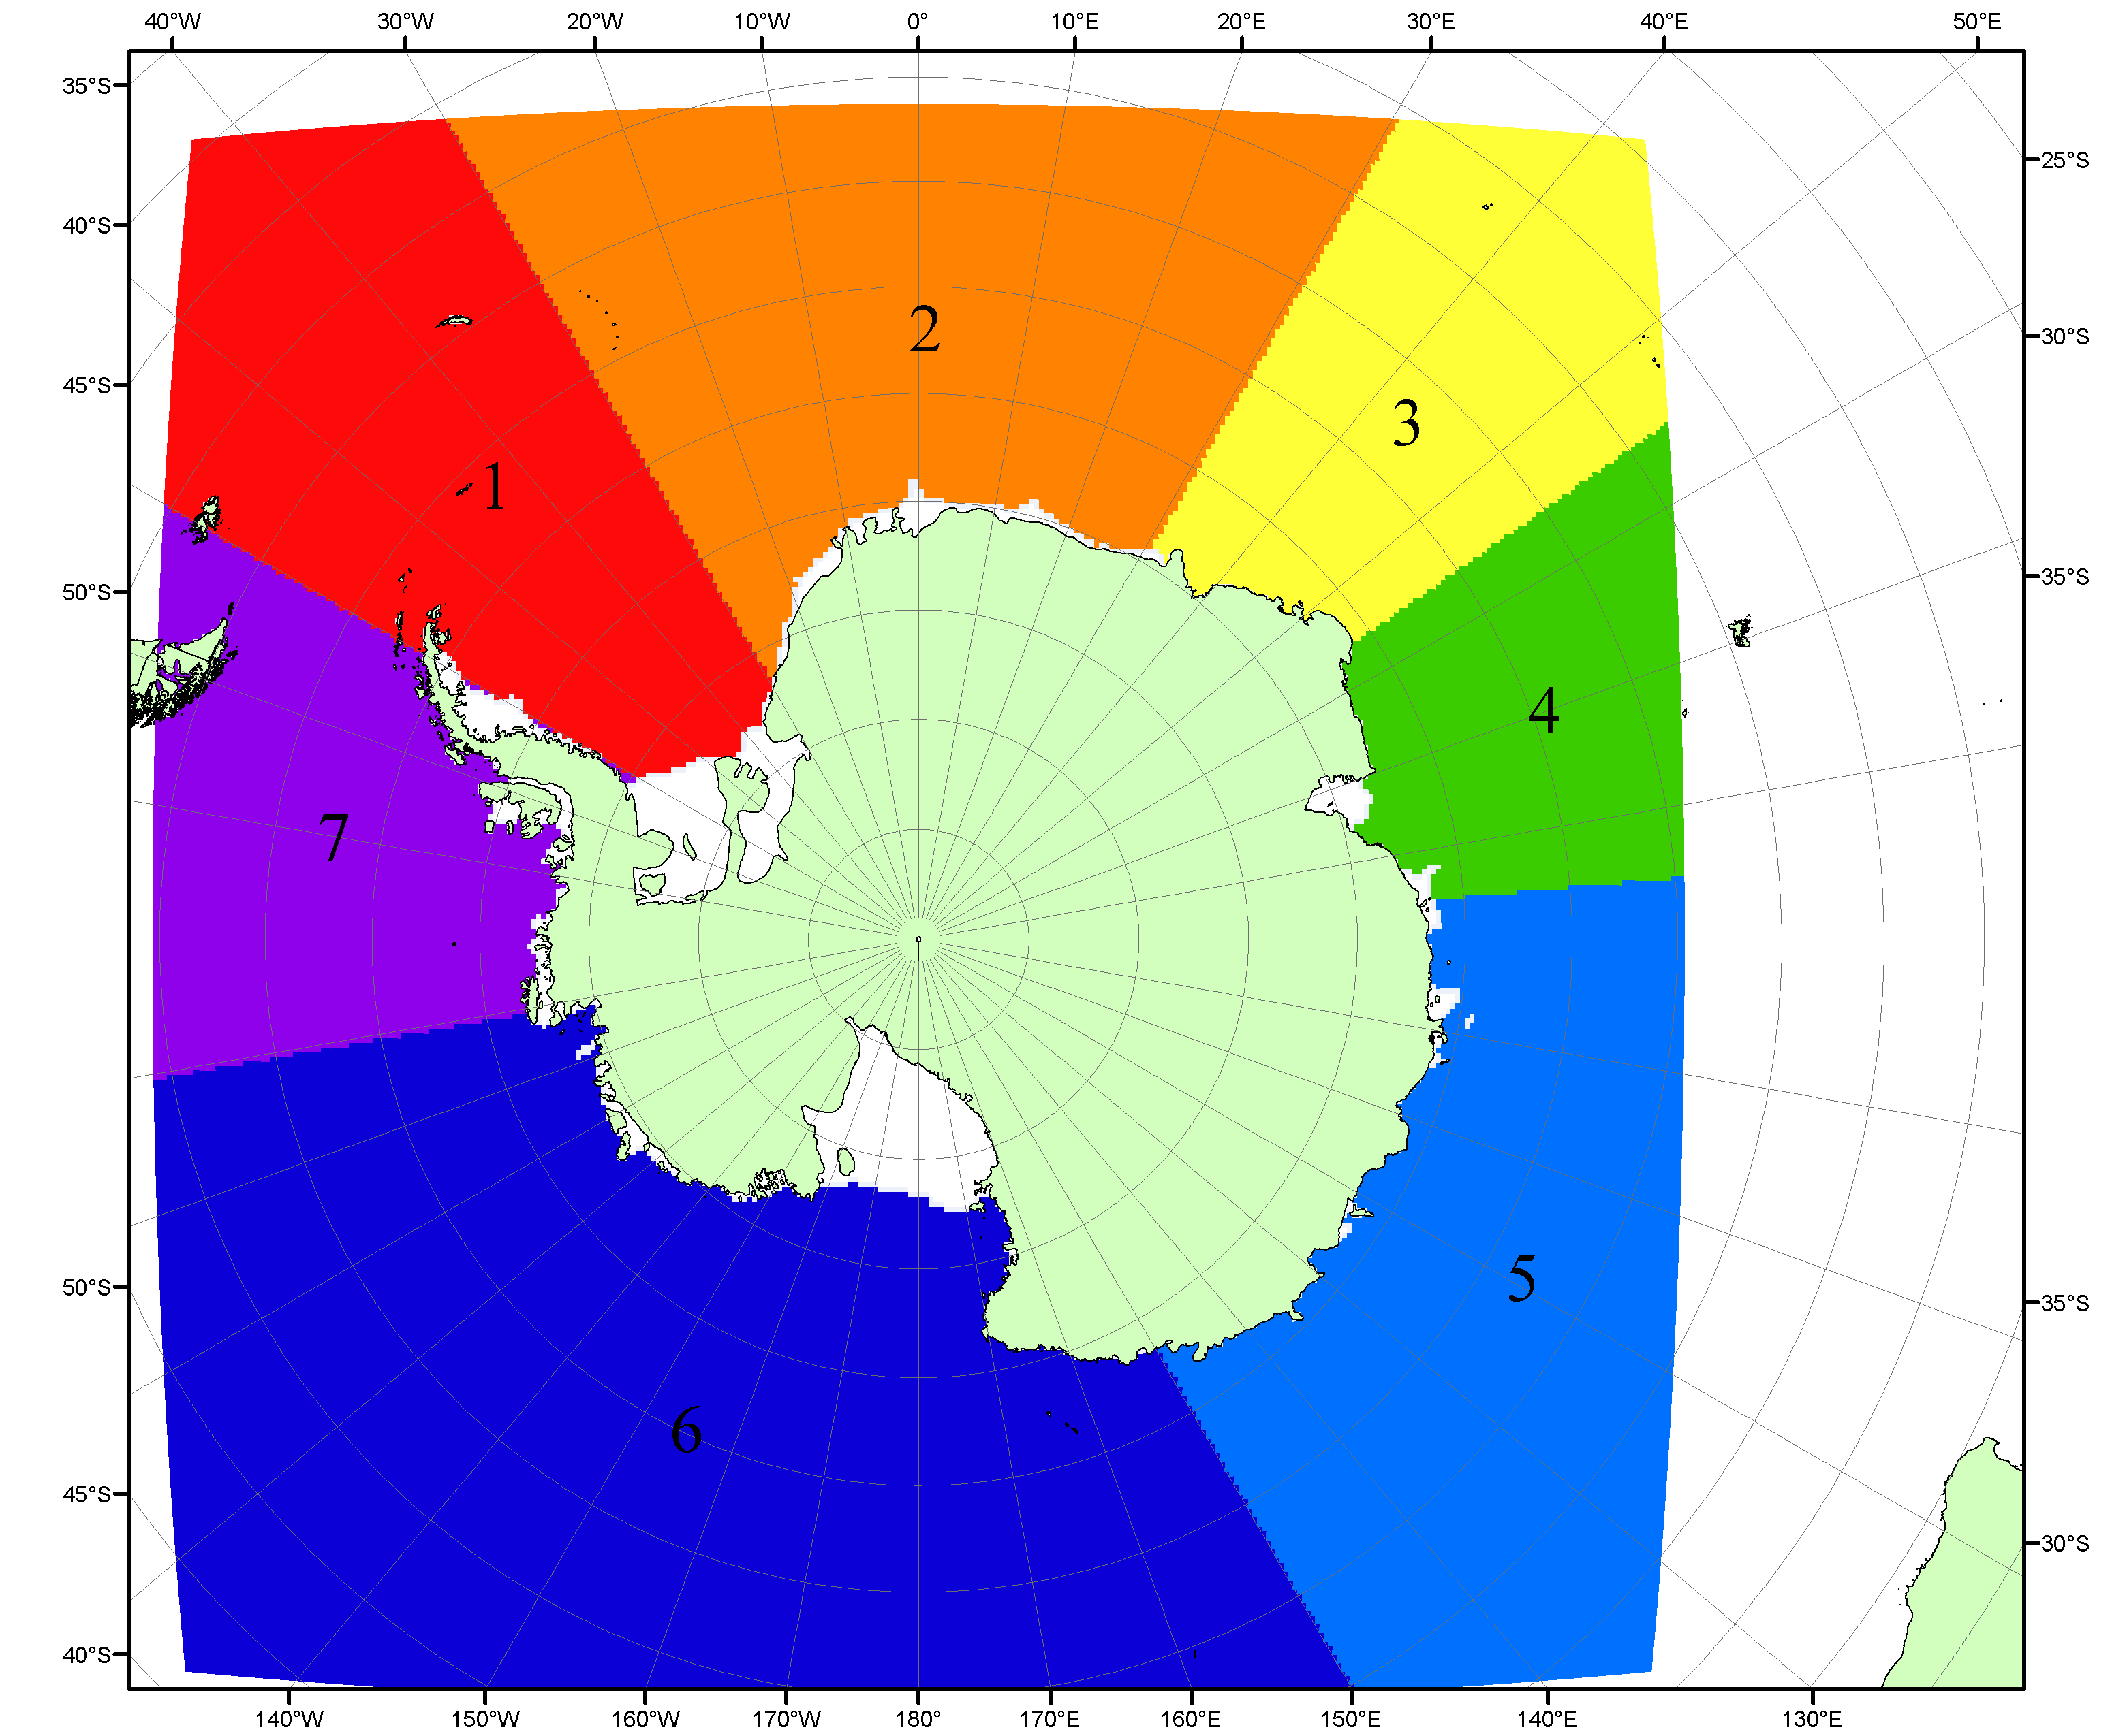

Рисунок П6 – Моря Южного океана. 1 – Западная часть моря Уэдделла; 2- Восточная часть моря Уэдделла; 3 – Море Космонавтов; 4 – море Содружества; 5 – море Моусона; 6 – море Росса; 7 – Море Беллинсгаузена.

Список источников

1. Атлас океанов. Северный Ледовитый океан. – 1980. М: Изд. ГУНИО МО СССР ВМФ – 184 с.
2. Атлас океанов. Термины. Понятия. Справочные таблицы. - Изд. ВМФ МО СССР.-1980.
3. Границы океанов и морей. – 1960. Л.: Изд. ГУНИО ВМФ. – 51 с.
4. Andersen, S., R. Tonboe, L. Kaleschke, G. Heygster, and L. T. Pedersen, Intercomparison of passive microwave sea ice concentration retrievals over the high-concentration Arctic sea ice.// J. Geophys. Res. – 2007. – Vol. 112. C08004, doi:10.1029/2006JC003543.
5. Cavalieri, D., C. Parkinson, P. Gloersen, and H. J. Zwally. 1996, updated 2008. Sea Ice Concentrations from Nimbus-7 SMMR and DMSP SSM/I Passive Microwave Data, [1978.10.26 – 2007.12.31]. Boulder, Colorado USA: National Snow and Ice Data Center. Digital media.
6. Meier, W., F. Fetterer, K. Knowles, M. Savoie, M. J. Brodzik. 2006, updated quarterly. Sea Ice Concentrations from Nimbus-7 SMMR and DMSP SSM/I Passive Microwave Data, [2008.01.01 – 2008.03.25]. Boulder, Colorado USA: National Snow and Ice Data Center. Digital media.
7. Maslanik, J., and J. Stroeve. 1999, updated daily. Near-Real-Time DMSP SSM/I-SSMIS Daily Polar Gridded Sea Ice Concentrations, [2008.03.26 – present moment]. Boulder, Colorado USA: National Snow and Ice Data Center. Digital media.
8. Ice Chart Colour Code Standard. - JCOMM Technical Report Series No. 24, 2004, WMO/TD-No.1215. (http://jcomm.info/index.php?option=com_oe&task=viewDocumentRecord&docID=4914)
9. JAXA GCOM-W1 ("SHIZUKU") Data Providing Service - http://gcom-w1.jaxa.jp/index.html
10. ACNFS on Internet - http://www7320.nrlssc.navy.mil/hycomARC
11. Posey, P.G., E.J. Metzger, A.J. Wallcraft, O.M Smedstad and M.W. Phelps, 2010: Validation of the 1/12° Arctic Cap Nowcast/Forecast System (ACNFS). Naval Report NRL/MR/7320-10-9287, Stennis Space Center, MS.

